SVEUČILIŠTE U ZAGREBU

**FAKULTET ELEKTROTEHNIKE I RAČUNARSTVA**

DIPLOMSKI RAD br. 3088

**SUBJEKTIVNA I OBJEKTIVNA EVALUACIJA UTJECAJA ZASIĆENJA I VRSTE BOJE NA KVALITETU SLIKE**

Ema Popović

Zagreb, veljača 2023.

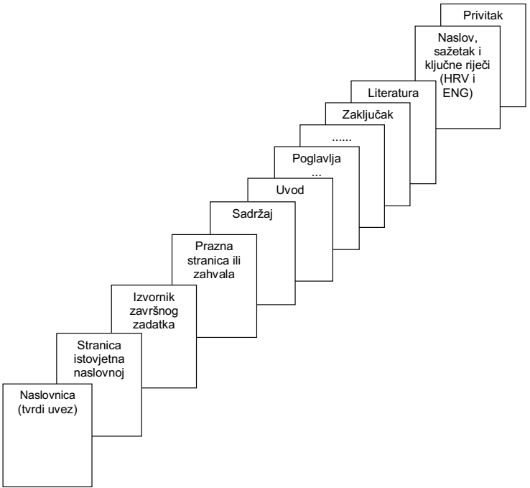

Student predaje samo pdf verziju rada preko FERweb-a.

*Puno hvala*

*profesorici Sonji Grgić za vodstvo, savjete i strpljenje,*

*obitelji za svu ljubav, podršku i vjeru u mene,*

*Heleni i Hani, koje su svojom pomoći uljepšale rad*

*i*

*svim prijateljima, uz koje su mi ove godine bile najdivnije razdoblje života.*

Sadržaj

Uvod 3

1. Digitalna slika 4

1.1. Čovjekova percepcija boje 5

1.2. Prostor boja 6

1.2.1. RGB prostor boja 6

1.2.2. CIELAB i YUV prostori boja 7

1.3. Promjena kromatskih komponenti slike 8

1.3.1. Promjena zasićenja boje 8

1.3.2. Promjena vrste boje 10

1.4. Evaluacija kvalitete slike 11

2. Subjektivne metode evaluacije slike 13

2.1. Metode pojedinačnog podražaja 13

2.2. Metode dvostrukog podražaja 14

2.3. Metode usporedbe podražaja 14

3. Objektivne metode evaluacije slike 16

3.1. Podjela metoda ovisna o dostupnosti referentne slike 16

3.1.1. Metode koje zahtijevaju pristup potpunoj referentnoj slici 16

3.1.2. Metode koje zahtijevaju pristup dijelu informacija referentne slike 16

3.1.3. Metode koje ne zahtijevaju pristup referentnoj slici 17

3.2. Podjela metoda ovisna o području na kojem se temelje 17

3.2.1. Metode temeljene na ljudskom vizualnom sustavu 17

3.2.2. Metode temeljene na strukturnoj sličnosti 17

3.2.3. Metode temeljene na informacijsko-teorijskom pristupu 18

3.3. Pregled korištenih objektivnih metoda za evaluaciju kvalitete slike 18

3.3.1. MSE i PSNR 19

3.3.2. SSIM 20

3.3.3. CER 21

3.3.4. UCIQE 23

3.3.5. UIQM 24

3.3.6. CCF 24

4. Rezultati 26

4.1. Uvod 26

4.2. Subjektivna evaluacija slika 29

4.3. Objektivna evaluacija slika 34

4.4. Usporedba i analiza rezultata 42

Zaključak 49

Literatura 50

Sažetak 52

Summary 53

Skraćenice 54

# Uvod

Višestoljetni razvoj kamere rezultirao je razdobljem u kojem je čin fotografiranja dostupan gotovo svakome. Nakon stvaranja slike, ona se koristi u raznim okruženjima, od dijeljenja na društvenim medijima do primjene u mnogim industrijama. Tijekom korištenja slika u profesionalnim svrhama, ona se često obrađuje i analizira. Razina kvalitete slike koja se koristi vrlo je važna informacija.

Digitalna slika prikazuje se kao mreža piksela, od kojih svaki poprima određenu boju. Pri fotografiranju, boje stvarne scene pokušavaju se opisati ograničenim rasponom digitalnih vrijednosti. Ljudski vizualni sustav prilagođen je raspoznavanju mnogih nijansi boja koje znatno utječu na doživljaj okoline. Kako su krajnji korisnici slika uglavnom ljudi, prilagodba slike ljudskom vizualnom sustavu od velike je važnosti. Slikama se u određenim slučajevima mijenjaju značajke kako bi se postigli određeni efekti. Značajka koju ljudski promatrač prvu primijeti je vrsta boje, određena valnom duljinom. Osjetljivost na različite vrste boja kroz razvoj čovječanstva imao je veliku ulogu, pomažući procijeniti primjerice je li uzgajani plod zreo ili je još zelen i neprikladan za jesti. Osim vrste boje, zasićenje je značajka koja utječe na doživljaj slike. Utjecaj boje i promjene boje na kvalitetu slike značajan je dio evaluacije kvalitete.

Postupci za ocjenjivanje kvalitete slike mogu se podijeliti na subjektivne i objektivne. U subjektivnom odabrana skupina promatrača ocjenjuje kvalitetu prikazane slike. Subjektivna metoda atraktivna je jer za ocjenjivanje koristi krajnje korisnike – ljude. Ipak, zbog dugog trajanja i kompleksnosti izvedbe, razvile su se objektivne metode. One matematičkim modelom pokušavaju opisati ljudski vizualni sustav. Brže su i češće korištene, ali postižu različite razine uspjeha približavanja ljudskoj ocjeni.

Ovaj rad bavit će se utjecajem promjene vrste i zasićenja boja slike na njezinu kvalitetu. Dati će se pregled prostora boja, sustava opisa boja digitalne slike. Objasnit će se postupci subjektivne i objektivne analize slike te dati uvid u pojedinačne objektivne metode. Stvorit će se baza slika s modificiranim značajkama zasićenja i vrste boje. Nad bazom će se provesti subjektivno ispitivanje pomoću ispitanika te će programskim rješenjem objektivno ocijeniti kvaliteta. Provest će se usporedba dvije metode i analizirati njihova učinkovitost pri promjeni zasićenja i vrste boje.

# Digitalna slika

Digitalna slika je slika koja se sastoji od konačnog broja malih elemenata, piksela. Piksel je najmanja razlučiva jedinica ekrana na kojem se slika prikazuje. Digitalna slika se veže s konceptima obrade, kompresije, pohrane i prikaza slika. Svaki od navedenih procesa može se obaviti na mnogo načina, ovisno o svrsi i mogućnostima korisnika. Digitalna slika postala je velik dio svakodnevice, od velikih industrija do običnog čovjeka koji mobitelom želi ovjekovječiti posebni trenutak.

Brz razvoj tehnologije za svakodnevnu uporabu očituje se u razvoju tehnologije vezane uz digitalne slike. Milijuni slika dnevno se stvaraju pomoću mobilnih telefona s kamerama, računala, skenera i drugih uređaja. Oni postaju sve razvijeniji, jeftiniji i lakši za korištenje. Fotografiranje više ne podrazumijeva posjedovanje analogne kamere i mjesta za razvoj slika s filma. U 21. stoljeću fotografija je široko dostupna. Digitalizacija je, uz pomoć Interneta, olakšala i dijeljenje slika putem društvenih medija kao što je Instagram. Osim razonode, digitalna slika utjecala je i na mnoga druga područja života. Značajno je pomogla u edukaciji, gdje je uz digitalne projektore i ekrane učenicima lakše prikazati određene koncepte. U medicini se koristi tijekom dijagnostike i liječenja, skraćuje procese i ubrzava komunikaciju. Time dovodi do veće dostupnosti informacija i smanjenja cijena određenih procedura. Digitalna slika veoma je unaprijedila i područje informacijske tehnologije. Podaci se mogu trajnije sačuvati nego analognom slikom. Razvijaju se i potpuno nove grane tehnologije. Prepoznavanje uzoraka korisno je u područjima statističke analize podataka, strojnog učenja, računalne grafike, bioinformatike i mnogim drugima.

U digitalnom sustavu svi podaci prikazani su diskretnim vrijednostima, dok se analogno podaci prikazuju kontinuiranim vrijednostima. Elementi digitalne slike diskretno se opisuju pomoću dvodimenzionalne mreže piksela. Kroz prikaz slike svakom je pikselu dodijeljena numerička reprezentacija koja jedinstveno opisuje koje je boje taj element. Slika može biti crno-bijela. U tom slučaju vrijednost piksela označava nijansu sive boje koja se nalazi u rasponu od crne, najmanje moguće vrijednosti, do bijele, najviše moguće vrijednosti. Za sliku u boji sastav postaje složeniji. Postoje mnogi načini prikazivanja boja, ovisno o mediju prikaza i svrsi. Kako informacije o boji tvore veću količinu podataka od nijanse sive u crno-bijeloj slici, podiže se i pitanje efikasnosti. Mnoga rješenja pronađena su za opis slike što manjom količinom podataka. Cilj je što točnije predstaviti sliku ljudskom promatraču. Samo poznavanje kompresije nije dovoljno, već je potrebno i pomno proučiti ulogu ljudskog vizualnog sustava, čime se bavi poglavlje 1.1.

## Čovjekova percepcija boje

Ljudski vizualni sustav (*Human Visual System*, HVS) povezuje procese koji se događaju u osjetilnom organu, oku, i središnjem živčanom sustavu. Oko prima svjetlosne podražaje iz svoje okoline. Optički put uključuje mrežnicu, optički živac i trakt te vidni korteks. Elementi vidnog sustava surađuju na kompleksan način kako bi čovjeku omogućili osjetilo vida.

Nakon susreta s površinom oka, slika dospijeva u rožnicu. Ona pomaže fokusiranjem svijetla. Slika prolazi kroz zjenicu, središnji okrugli otvor u centru šarenice. Zjenica može kontrolirati veličinu kako bi odredila koliko svijetla treba proći. Leća oka se prilagođava ovisno o udaljenosti promatrane slike. Informacije nakon prolaska kroz leću konačno stižu do mrežnice. Slika dopire do fotoreceptora, receptora osjetljivih na svjetlost. Za pravilan vid, ljudima su potrebne dvije vrste, štapići i čunjići. Oni su završeci živaca koji svjetlost pretvaraju u elektrokemijske signale. Štapići se koriste za percepciju razine osvijetljenosti, a čunjići za razlikovanje boja. Signali putuju do optičkog živca, koji ih zatim šalje u vizualni centar mozga [1].

Za optimalan prikaz boja na ekranu bitno je shvatiti građu mrežnice. Štapići su značajno brojniji od čunjića, mrežnica ih sadrži oko 120 milijuna. Čunjića ima 6 do 7 milijuna. Fotoreceptori nisu ravnomjerno raspoređeni u mrežnici. Štapići su raspoređeni izvan centra mrežnice i zaslužni su za vid u mraku, detekciju pokreta te periferni vid. Čunjići su prisutni u cijeloj mrežnici, ali njihova najveća gustoća je u samom centru, u žutoj pjegi također zvanoj makula. Centar žute pjege, fovea, je točka promjera 0.3 mm u kojoj nema štapića, već samo skupina gusto zbijenih čunjića [2]. Dio viđene slike koji padne točno na foveu bit će najoštriji te imati najveći raspon boja.

Štapići nisu osjetljivi na boju, ali su vrlo efikasni u percepciji luminancije. U optimalnim uvjetima mogu detektirati individualni foton, od štapića su osjetljiviji više od tisuću puta [2]. Odgovorni su za vid prilagođen mraku, skotopski vid.

Čunjiće mrežnice može se podijeliti na tri vrste ovisno o osjetljivost na različite valne duljine. Crvenih čunjića ima 64%, zelenih 32%, a plavih 2%. Čunjići osjetljivi na plavu boju su najosjetljiviji i većinom se nalaze izvan fovee. Unatoč tome, u konačnoj percepciji boja osjetljivost na plavu nije umanjena [2]. Čunjići su najosjetljiviji na valne duljine oko 555 nm, žuto-zelene boje. Uz pomoć tri vrste čunjića ljudsko oko može percipirati jako velik broj nijansi boja. Kako bi se ugodilo ljudskom vizualnom sustavu pri prikazu boja na ekranu, razvile su se razne metode. U pitanje nije došla samo tema kako prikazati što više boja, već i kojim ih je sustavom najbolje definirati.

## Prostor boja

Prostor boja organizira boje u specifično definiranom sustavu. Služi kako bi se boje mogle lakše i preciznije reproducirati u različitim analognim i digitalnim okruženjima. Prostori boja mogu biti strukturirani pomoću matematičke pozadine kako bi se optimizirao i pojednostavnio budući prikaz. Za korištenje u grafičkom dizajnu i analognim primjenama nekada se koriste proizvoljni prostori boja, koji se sastoje od seta diskretnih nijansi boja dostupnih tijekom rada, primjerice s tkaninama. Tekst u nastavku se orijentira na prvu vrstu prostora boja, kojima se barata tijekom prikaza digitalnih slika na ekranu.

Jedan od prvih pokušaja stvaranja prostora boja baziranog na ljudskom vizualnom sustavu je CIE 1931 XYZ prostor boja. Razvila ga je Međunarodna komisija za rasvjetu (*Commission internationale de l'éclairage*, CIE). Smatra se bazom većine današnjih prostora boja i sadrži sve boje koje ljudsko oko može razlikovati. Većina boja ne može se prikazati na ekranu ili ispisati pisačem [3]. Ekrani imaju različite mogućnosti prikazivanja sličnih nijansi. Usporedbom prostora boja karakteristike se mogu objektivno usporediti. Ograničen podskup boja koji je moguće prikazati određenim medijem zove se gamut. Gamut je različit za uređaje kao što su ekrani različitih uređaja, svojstava i proizvođača. Svaka boja koja je van gamuta mora se povezati s nekom bojom unutar gamuta kako bi se cijela slika mogla prikazati [4]. Iz CIE XYZ razvili su se novi prostori boja koji prikazu boja prilaze novim matematičkim konceptima i načinima.

### RGB prostor boja

RGB prostor boja osnovan je na pravilima RGB modela boja. U RGB modelu tri su primarne boje – crvena, zelena i plava. Odabir primara povezan je s ljudskim vizualnom sustavom, u kojem su svi čunjići najosjetljiviji na jednu od te tri boje. Različitim kombinacijama primara dobivaju se sve boje koje je moguće prikazati. Model je aditivan, najmanji intenzitet triju primarnih boja rezultira crnom bojom, a najveći intenzitet bijelom [5]. RGB je najčešći način za pohranu podataka o bojama slike. Za svaki dio spremaju se tri vrijednosti; količina crvene, zelene i plave boje u toj točci.

RGB model osnova je za različite RGB prostore boja, koji se razlikuju po kromatičnosti primara, bijeloj točci i gama kompresiji primara [5]. Kromatičnost je objektivna specifikacija kvalitete boje. Primari prolaze kroz gama kompresiju kako bi se što „prirodnije“ prikazale različite svjetline boje. Bijela točka označava točan set vrijednosti primara kojim se u sustavu dobiva bijela boja. Neki od često korištenih RGB prostora boja su sRGB, CIE RGB i Adobe RGB. sRGB je najčešće korišten RGB prostor za obradu slike [5]. Ima ograničen gamut kojim se slika može prikazati efikasno, no zbog toga gubi mogućnost prikazivanja određenih vrlo zasićenih boja.

### CIELAB i YUV prostori boja

CIELAB i YUV prostore boja definirala je CIE [6]. Sličniji su načinu na koji funkcionira ljudski vizualni sustav od RGB prostora boja. Oba prostora opisuju se pomoću jednog luminantnog i dva krominantna kanala. Razdvajanje informacija o osvjetljenju i nijansi boje olakšava kompresiju. Ljudski vid vrlo je osjetljiv na promjene osvjetljenja i luminantni kanal treba sadržavati detaljne informacije. Razlikovanje boja u usporedbi nema jednako velik utjecaj na subjektivni doživljaj kvalitete pa se nad dva krominantna kanala može vršiti veća kompresija.

CIELAB se označava i kao L*a*b*, u kojoj L*, a* i b* predstavljaju vrijednosti kojima se mjeri i računa određena boja. Kanal L* označava svjetlinu slike u razini između crne i bijele na skali od 0 do 100. a* je kromatski kanal čija negativna vrijednost predstavlja zelenu, a pozitivna crvenu boju. Kanal b* također je kromatski. Njegova negativna vrijednost predstavlja plavu, a pozitivna žutu boju [6]. Parovi zelena-crvena i plava-žuta u ovom se modelu smatraju parovima suprotnih boja. Osi nisu linearne, stoga je prostor teško prikazati dijagramom. Prostor je dobiven nelinearnom transformacijom RGB prostora. Percepcijski je uniforman, što znači da udaljenost dvije boje u prostoru boja odgovara doživljaju prosječnog promatrača [7].

Analogno, YUV prostor boja koristi Y*, u* i v* kao oznake svojih kanala. Iz RGB kanala dobiven je linearnom transformacijom te mu se osi kojima se opisuju krominantne komponente razlikuju od CIELAB osi. Nije percepcijski uniforman.

## Promjena kromatskih komponenti slike

Promjena kromatskih komponenti slike može se provesti u različitim dimenzijama. U ovom radu promatrat će se promjene zasićenja i vrste boje. Također je moguće mijenjati osvjetljenje slike ili više dimenzija odjednom.

Ovisno o drastičnosti promjene, ljudski promatrač neke promjene primjećuje lagano, dok druge ne može opaziti. Razlika boje također se može detektirati i opisati pomoću alata i programske podrške. Vektorskop je vrsta osciloskopa, instrument koji grafički prikazuje audio- ili videosignale koje mjeri. Pri mjerenju slike koristi oznake kojima opisuje zasićenje i nijansu boje. Središte prikaza označava bijelu boju, nultu nijansu i zasićenost. Boja se prikazuje vektorski. Potrebna su dva signala, signal razlike crvene komponente i luminantnog signala, te signal razlike plave komponente i luminantnog signala. Za svaki piksel dva signala stvaraju vektor koji sadrži informaciju o boji. Promjena nijanse (vrste) boje očituje se kružnim pomicanjem na prikazu vektorskopom dok se promjena zasićenja prikazuje promjenom duljine vektora [13].

Vektorskopski prikaz slika u ovom radu stvoren je pomoću implementacije u programskom jeziku MATLAB [14]. Implementacija omogućuje učitavanje vlastite slike ili korištenje jednog od primjera. Vektorskopom se može izračunati za cijelu sliku ili željeni isječak. Pri korištenju u sklopu ovog rada, promatraju se vektorskopi cijelih slika. Usporedba vektorskopa originalne slike i izmijenjene efikasno prikazuje promjene u korištenim vrijednostima boja.

### Promjena zasićenja boje

Zasićenje boje opisuje čistoću izvora boje. Ljudsko oko privučeno je jarkim bojama pa zasićenje igra veliku ulogu u čovjekovom doživljaju slike [9].

Slika 1.1 prikazuje primjer smanjenja zasićenja boje. U RGB prostoru boja svaki kanal može poprimiti vrijednost između 0 i 255. Lijevi kraj slike prikazuje čistu crvenu boju, maksimalno zasićenu. Crveni kanal poprima najveću vrijednost, 255, a zeleni i plavi poprimaju najnižu vrijednost, 0. Ove boja može se prikazati oznakom (255, 0, 0). Gornja traka prikazuje što se događa kada zelena i plava vrijednost rastu do najviše vrijednosti te krajnja bijela boja predstavlja nijansu (255, 255, 255). Donja traka prikazuje situaciju u kojoj se smanjuje vrijednost crvenog kanala do konačne crne boje, (0, 0, 0). U oba slučaja nijansa crvene postepeno postaje manje zasićena. Boje čije su tri RGB vrijednosti jednake predstavljaju nijanse sive boje. Stoga, promjena kanala prema sličnijim vrijednostima na slici prikazuje se približavanjem sivoj boji iz čiste crvene. Dodavanjem sive zasićenje se snižava, a oduzimanjem sive boje zasićenje raste.

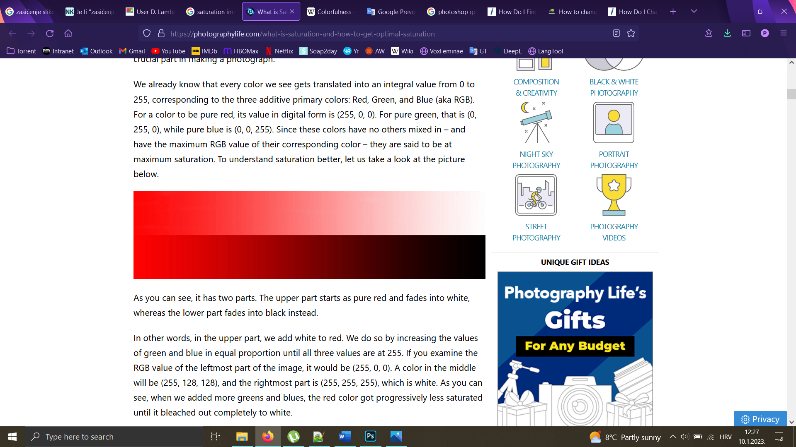

Slika . Gradijent crvene boje [9]

U LAB i YUV prostorima boja tijekom modifikacije zasićenja mijenjaju se vrijednosti krominantnih osi kako bi se tonovi približili ili udaljili od prikaza sivih tonova.

Vektorskopski prikaz promjene zasićenja (Slika 1.3) prikazuje različite razine boja na slikama prikazanim na Slici 1.2. Slika 1.2(a), fotografirana referentna slika, promatrana vektorskopom sadrži mnogo narančaste i plave boje. Slici 1.2(b) je zasićenje smanjeno. Kroz vektorskop se vidi kako slika još uvijek sadrži najviše narančaste i plave boje, ali u ne u najjarkijim nijansama na rubu vektorskopa. Raspon boja je manji i one su bliže centru, odnosno bijeloj boji i nijansama sive. Slika 1.2(c) ima povećano zasićenje boja u odnosu na referentnu (a) sliku. Na vektorskopu je prikazan veći broj piksela koji su bliži rubu, odnosno boje postaju jarkije i čišće. Površina korištenih vektora proširila se ulijevo i udesno te slika sada koristi više različitih vrijednosti boja, raspon je veći.

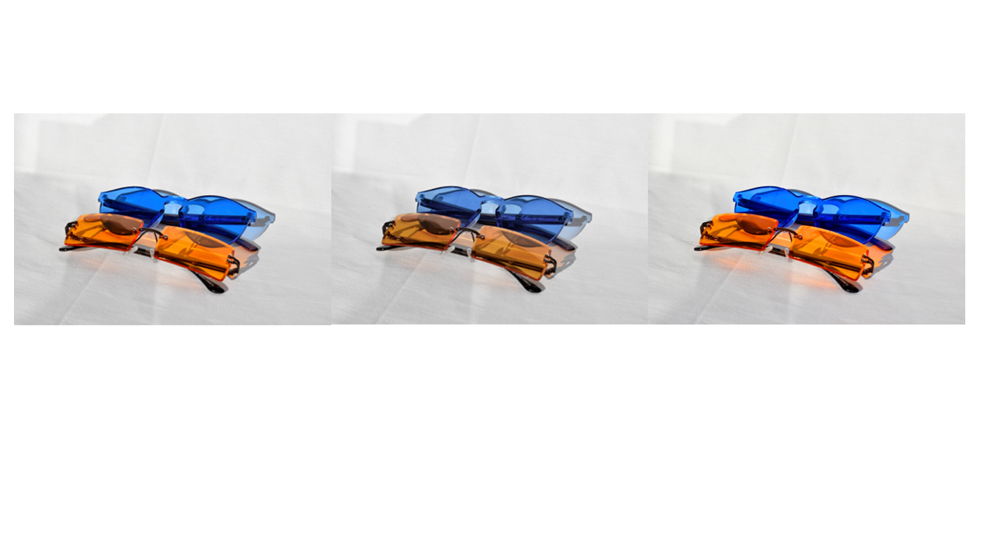

Slika . (a) izvorna slika, (b) slika sa smanjenim zasićenjem, (c) slika s povećanim zasićenjem

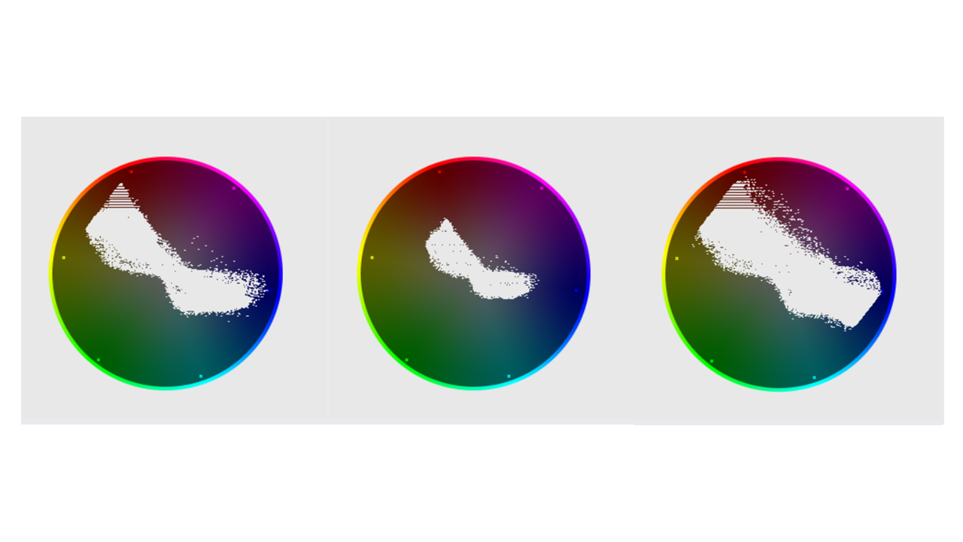

Slika . (a) vektorskop izvorne slike, (b) vektorskop slike sa smanjenim zasićenjem, (c) vektorskop slike s povećanim zasićenjem

### Promjena vrste boje

Vrsta boje opisana je dominantnom valnom duljinom podražaja. Vrsta boje je dimenzija koju čovjek prvu svjesno primijeti, prije zasićenja ili svjetline boje [10].

RGB prostor kao tri primarne vrste uzima crvenu, zelenu i plavu boju. Miješanjem čistih primarnih boja dobivaju se sekundarne boje: žuta (crvena + zelena), magenta (crvena + plava) i cijan (zelena + plava). Između primarnih i sekundarnih boja nalazi se mnogi drugi tonovi. Korištenjem različitih vrijednosti crvenog, zelenog i plavog kanala, moguće je proizvesti sve vrste boja prikazive RGB sustavom.

LAB i YUV prostori boja imaju dva kanala koja se koriste za prikaz boja. Promjenom vrijednosti a* i b* kanala u LAB prostorima te u* i v* u YUV prostorima mijenja se vrsta boje. Luminancija je opisana zasebnim kanalom koji se u tom slučaju ostaje nepromijenjen.

Slike 1.4 i 1.5 prikazuju utjecaj promjene vrste boje na izgled slike te na vektorski prikaz boja. Slika 1.4(a) prikazuje plave i narančaste naočale te je na prikazu vektorskopom vidljivo kako je najviše piksela upravo u nijansama te dvije boje. Slici 1.4(b) vrste boja su promijenjene, nijanse narančaste postale su više žute, a nijanse plave više ljubičaste. Ovakva promjena na vektorskopu je vidljiva kao zakretanje vektorskog prikaza ulijevo (Slika 1.5(b)). Ostao je gotovo istog oblika, no kut je promijenjen u skladu s novim stanjem boja. U slučaju kada bi se vektorskopski prikaz originalne slike zakrenuo udesno, promjena bi se prikazala crvenijim nijansama narančaste i zelenijim nijansama plave boje.

Slika na kojoj se prikazuje raznobojno

Opis je automatski generiran

Slika . (a) izvorna slika, (b) slika s promijenjenom vrstom boje

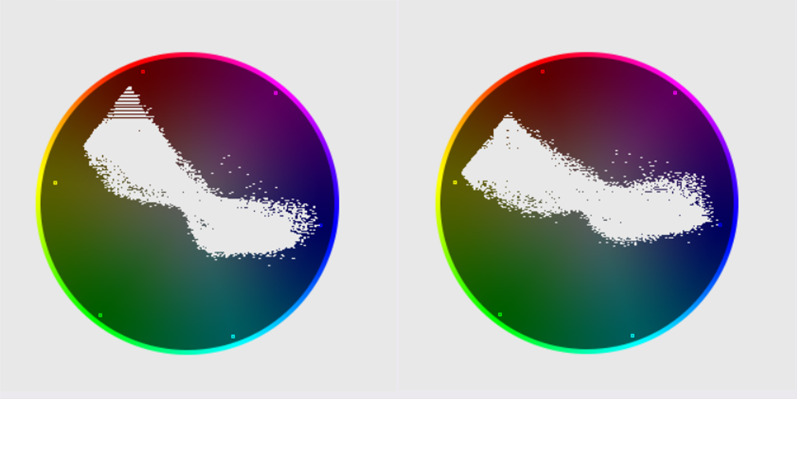

Slika . (a) vektorskop izvorne slike, (b) vektorskop slike s promijenjenom vrstom boje

## Evaluacija kvalitete slike

Digitalna slika koristi se u mnogim područjima. Od slikanja do krajnje upotrebe njezina se kvaliteta na mnogo načina može degradirati. Primjerice, tijekom slikanja kamera može koristiti neadekvatne postavke ili se pri spremanju vrši kompresija te u procesu izgubi dio informacija. Evaluacija kvalitete slike vrlo je bitan proces jer narušena kvaliteta može rezultirati radom s netočnim podacima i formiranjem krivih zaključaka.

Evaluacija kvalitete slika može biti objektivna ili subjektivna. Kako su krajnji korisnici digitalnih slika većinom ljudi, subjektivna evaluacija je najpouzdanija metoda dobivanja informacija o slici. Negativne karakteristike takve evaluacije su dugo trajanje, velika količina potrebne opreme i velik broj ispitanika. Također, tijekom provođenja evaluacije bitno je pobrinuti se da je svaki ispitanik u istim uvjetima, što može uzrokovati daljnje teškoće. Zbog svega navedenog razvilo se područje objektivne evaluacije slike. Cilj objektivnih metoda je stvoriti matematički model koji točno i brzo procjenjuje kvalitetu slike [11]. Rezultati modela trebali bi biti što sličniji odgovorima ljudskih promatrača. Obje vrste metoda imaju svoje vrline i mane te raznovrsne varijacije kako bi bile upotrebive u specifičnim situacijama. Njihove pojedinosti istražit će se pomnije u poglavljima 2 i 3.

# Subjektivne metode evaluacije slike

U subjektivnim metodama evaluacije slike određen broj ljudi podijeli svoje mišljenje o kvaliteti fotografije. Informacije se prikupe i analiziraju. Kako bi se osigurala vjerodostojnost rezultata, stvoreni su standardi da za subjektivnu evaluaciju.

Standard ITU-R BT.500-14 [12] opisuje metode za subjektivnu evaluaciju kvalitete slike na televizijskom ekranu. Osim samih metoda, opisuje kakvi bi uvjeti trebali postojati tijekom evaluacije, kako sastaviti instrukcije za ispitanike i kako prezentirati rezultate. Uvjeti tijekom evaluacije odnose se na osvjetljenje prostorije, postavke ekrana na kojem se slika prikazuje, udaljenost ispitanika od ekrana i kut gledanja. Navodi se da ispitanici ne bi trebali biti ljudi koji direktno rade na ispitanim slikama te je poželjno odabrati ljude koji nisu stručnjaci u tom području. Broj potrebnih ispitanika ovisi o svrsi i opsegu projekta, u većini slučajeva trebao bi biti minimalno petnaest. Prije evaluacije poželjno je provjeriti imaju li ispitanici normalnu vidnu oštrinu i vid boja. Instrukcije dane ispitanicima prije evaluacije moraju objasniti kako funkcionira metoda evaluacije, na koje čimbenike kvalitete trebaju pripaziti, ljestvicu ocjenjivanja i trajanje evaluacije. Prihvatljivo trajanje evaluacije je do pola sata. Slike se prikazuju nasumično kako specifični redoslijed slika ne bi mogao igrati ulogu u ocjenama [12]. U praksi se najčešće koriste standardizirane metode opisane u potpoglavljima 2.1. – 2.3.

Subjektivne metode evaluacije atraktivne su jer dobivene vrijednosti ovise o ljudskom vizualnom sustavu, koji može biti teško pravilno opisati matematičkim modelom. Ipak, takav pristup donosi značajne prepreke. Ocjene pojedinca u ispitivanju mogu ovisiti o njegovom raspoloženju i uvjetima u kojima se nalazi. Standardima poput ITU-R BT.500-14 utjecaj uvjeta okoline se pokušava neutralizirati. Ostala moguća odstupanja koja dolaze s ljudskim čimbenikom umanjuju se korištenjem velikog broja ispitanika. Proces subjektivne evaluacije zahtjevan je i dugotrajan.

## Metode pojedinačnog podražaja

U metodama pojedinačnog podražaja svaka slika se pojedinačno prikazuje, nestaje te se od ispitanika traži da ocjeni sliku na skali. Svaka slika može se prikazati jednom ili više puta. Osim slika koje se ispituju, moguće je koristiti i dodatne referentne slike. Tipično se nakon svake slike prikazuje neutralno sivo polje kako bi se ljudskom oku nova slika prezentirala u što sličnijim uvjetima.

Skala za ocjenu slike može biti kontinuirana ili nuditi određen broj diskretnih vrijednosti, primjerice ocjene od 1 do 5. Pri korištenju diskretnih vrijednosti ocjene mogu koristiti i riječima opisane razine kvalitete, od loše do odlične [12].

## Metode dvostrukog podražaja

Metode dvostrukog podražaja u izvedbi sliče metodama pojedinačnog podražaja. Bitna razlika je što se slika koja se evaluira prikazuje istovremeno s referentnom slikom. Nakon što se slike prestanu prikazivati, ispitanik sliku koja se evaluira ocjenjuje na skali. Dvije vrste ove metode su ocjena kvalitete sa skalom izobličenja i ocjena kvalitete slike s kontinuiranom skalom.

Pri ocjenjivanju kvalitete sa skalom izobličenja ispitaniku se prikazuju referentna slika i slika narušene kvalitete. Narušene slike mogu biti oštećene na razne načine i različitih intenziteta. Ispitanik ocjenjuje razinu izobličenosti narušene slike imajući na umu referentnu. Korištena skala razine izobličenja je diskretna, s vrijednostima od „vrlo smetajuće“ (1) do „neprimjetno“ (5).

Tijekom procesa ocjenjivanja kvalitete slike s kontinuiranom skalom neoštećene slike služe kao referentne, ali ispitaniku nije dana informacija koja slika je koja. Redoslijed oštećena-neoštećena slika je nasumičan. Nakon promatranja obje slike, ispitanik ocjenjuje kvalitetu obje slike pomoću dvije kontinuirane skale s vrijednostima od loše do odlične. Unatoč korištenju zasebnih skala, ovo nije metoda kojom se ocjenjuje apsolutna kvaliteta svake pojedinačne slike. Rezultat izveden iz ove metode je razlika vrijednosti između oštećene i neoštećene slike [12].

## Metode usporedbe podražaja

Metode usporedbe podražaja od zahtijevaju da ispitanik vrijednošću na skali opiše odnos između slika. Tijekom evaluacije istovremeno se prikazuju dvije slike. Ako je vremenski moguće, prikazuju se sve moguće kombinacije parova slika. Ako nije, uzima se uzorak parova.

Ispitaniku se daje skala koja kao vrijednosti koristi različite mogućnosti odnosa dvije slike. Moguće je imati skalu u kojoj dvije krajnosti predstavljaju sentimente „slike su jednake“ i „slike su potpuno različite.“ Druga mogućnost je skala s vrijednostima od „lijeva slika je puno lošija od desne“ (-3) do „lijeva slika je puno bolja od desne“ (+3) [12].

# Objektivne metode evaluacije slike

Objektivne metode za evaluaciju slike proizašle su iz automatizacije procesa evaluacije. Idealna objektivna metoda može točno i precizno oponašati vrijednosti koje bi proizveo prosječni ljudski promatrač. Lakše ih je implementirati od subjektivnih metoda, no njihova funkcionalnost može varirati. Ovisno o sastavu slike i njezinoj svrsi, potrebno je odabrati prikladnu metodu. Različite podjele objektivnih metoda detaljnije su razrađene u potpoglavljima 3.1 i 3.2.

Objektivne metode široko su primjenjive. Primjerice, mogu pratiti kvalitetu slika u sustavima kontrole kvalitete. Primjenjuju se kako bi potrebni slikovni podaci bili što kvalitetniji. Također se koriste za usporedbu različitih algoritama za obradu slike. Rezultati algoritama koji ljudskom oku izgledaju isto računalu se mogu razlikovati. U tehnologijama telekomunikacija koriste se kako bi se optimizirali koderi i dekoderi u sustavima za prijenos slike. Algoritmi, sustavi i procesi mnogih se područja pomoću objektivnih metoda mogu optimizirati [11].

## Podjela metoda ovisna o dostupnosti referentne slike

### Metode koje zahtijevaju pristup potpunoj referentnoj slici

Kod metoda koje zahtijevaju pristup potpunoj referentnoj slici kvaliteta se računa u odnosu na referentnu sliku. Ove metode su relativne i koriste usporedbu vrijednosti dviju slika. Najbolja kvaliteta koju ispitna slika može postići je jednaka kvaliteti referentne slike [5].

Neke od često korištenih metoda s pristupom potpunoj referentnoj slici su srednja kvadratna pogreška (*Mean Square Error*, MSE), odnos signal-šum (*Peak Signal-to-Noise Ratio*, PSNR) i indeks strukturne sličnosti (*Structural Similarity Index*, SSIM).

### Metode koje zahtijevaju pristup dijelu informacija referentne slike

U nekim slučajevima cijela referentna slika nije dostupna, ali dio informacija o slici jest. Tad se za ocjenu kvalitete koriste metode koje zahtijevaju pristup dijelu informacija referentne slike. Značajke su analizirane u obje slike te uspoređene kako bi se dobio konačan rezultat. Metode bi trebale biti osjetljive na različite vrste distorzija i trebale bi uspješno sažeti važne dijelove slike. Važni aspekti mogu biti prostorni, primjerice grupe piksela, ili frekvencijske, primjerice informacija o tome ima li puno visokih ili niskih frekvencija. Što više značajki referentne slike je dostupno, toliko će metoda biti preciznija [11].

### Metode koje ne zahtijevaju pristup referentnoj slici

Metode koje ne zahtijevaju pristup referentnoj slici su apsolutne i najčešće detektiraju specifične vrste distorzije. One se koriste u mnogim primjenama u kojima referentna slika nije dostupna [5], kao što je ocjenjivanje podvodnih slika (u kojima voda uvijek stvara nesavršenosti). Za stvaranje matematičkih modela takve su metode najkompleksnije, dok prosječni ljudski promatrač evaluaciju kvalitete bez referentne slike može obaviti vrlo efikasno. Ovaj raskorak vjerojatno postoji jer ljudski mozak sadrži puno prethodnih informacija i znanja o izgledu stvarnog svijeta, kao i prikazu svijeta na fotografijama [11].

## Podjela metoda ovisna o području na kojem se temelje

### Metode temeljene na ljudskom vizualnom sustavu

Metode temeljene na ljudskom vizualnom sustavu koriste matematičke modele koji se mogu pronaći u vizualnom sustavu ljudi, HVS-u. Većinom koriste inženjerski pristup i mjere prag vidljivosti signala i šuma. Pri mjerenju se u obzir uzima i sastav slike: kontrast, svjetlina, prostorne frekvencije i sl. Prag se koristi kako bi se normalizirala greška između referentne i modificirane slike. Mogućnost opisanih metoda da oponašaju ljudski vizualni sustav je ograničena. Mnogi dijelovi ljudskog vizualnog sustava nisu linearni i ne mogu se jednostavno opisati matematičkim modelom u praksi [13].

### Metode temeljene na strukturnoj sličnosti

Dijelovi slika koji su blizu jedni drugima imaju visoku međusobnu ovisnost, odnosno visoko su strukturirani. Vjerojatnije je da će susjedni pikseli naličiti jedni drugima, nego da su veoma različitih vrijednosti. Metode temeljene na strukturnoj sličnosti ovu činjenicu koriste kako bi ocijenili kvalitetu. Ljudski vizualni sustav je vrlo prilagodljiv pri izvlačenju strukturnih informacija iz scena koje vidi i to je karakteristika koju ove metode imitiraju.

Metode temeljene na strukturnoj sličnosti definiraju strukturna i nestrukturna izobličenja te način da ih razdvoji. Nestrukturna izobličenja ne mijenjaju strukturu scene. Cilj ovih metoda je definirati nestrukturna izobličenja i ostala klasificirati kao strukturna. Neke od često korištenih metoda koje se temelje na strukturnoj sličnosti su indeks strukturne sličnosti (SSIM) i višerazinski indeks strukturne sličnosti (*Multiscale Strucural Similarity Index*, MS-SSIM) [13].

### Metode temeljene na informacijsko-teorijskom pristupu

Metode temeljene na informacijsko-teorijskom pristupu modeliraju degradaciju i prikaz slike kao komunikacijski kanal. Tijekom prenošenja informacija kanalom kapacitet prijenosa ograničen je i često dolazi do gubitka dijela podataka. U slučaju prijenosa slike ulazna informacija je referentna slika, a izlazna informacija je slika koju se testira. Metode se fokusiraju na kvalitetu kao količinu dijeljene informacije između testne i izvorne slike.

U metodama temeljenim na informacijsko-teorijskom pristupu temeljni je koncept vjerodostojnost informacija. Mjeri se sličnost slike narušene kvalitete i referentne slike te se izmjerena vrijednost kvantificira kroz koncept zajedničke informacije. Zajednička informacija je statistička mjera vjerodostojnosti informacije i ograničava količinu informacija dostupnih u slici. U slučaju kada je slici kvaliteta vrlo narušena, deformacija kanala je visoka i zajednička informacija niska. Tada ljudski promatrač ima velike teškoće s dobivanjem informacija sa slike, objekti su nejasni. Jedna od popularnih metoda temeljenih na informacijsko-teorijskom pristupu je indeks vizualne informacije (*Visual Information Fidelity Index*, VIF) [13].

## Pregled korištenih objektivnih metoda za evaluaciju kvalitete slike

Kroz razvoj područja digitalne slike neke su metode za ocjenu kvalitete proizašle kao efikasnije od drugih. Točnost i performanse važne su karakteristike pri biranju metode. One popularnije često se implementiraju u bibliotekama programskih jezika koje su namijenjene za rad s digitalnim slikama. Poglavlje 3.3 daje pregled metoda odabranih za daljnju implementaciju u radu.

### MSE i PSNR

Srednja kvadratna pogreška (MSE) i odnos signal-šum (PSNR) dugo su vremena neke od dominantnih metoda korištenih za obradu signala. U kontekstu slike, mjere promatraju vrijednosti piksela crno-bijelih slika. Jednostavne su i lagane za implementirati u programskim jezicima. MSE je definirana formulom (3.1), a PSNR formulom (3.2):

$$MSE=\frac{1}{N}\sum_{i=1}^{N}{{(x_{i}- y_{i})}^{2} \left(3.1\right),}$$

$$PSNR=10 \log_{10}{\frac{L^{2}}{MSE}} \left(3.2\right) .$$

U formuli (3.1) *N* je broj piksela u slici, a *xi* i *yi* su vrijednosti *i*-tih piksela dvije slike koje se uspoređuju. PSNR u formuli (3.2) koristi ocjenu metode MSE i *L*, raspon mogućih vrijednosti piksela, odnosno dinamički raspon.

MSE i PSNR ocjenjuju kvalitetu slike ovisno o devijaciji piksela, koja se još naziva i šum. Informacije iz slike čitaju se slijedno u redovima i stvaraju 1-D niz vrijednosti. Zbog jednostavnog računanja i male složenosti prikladne su metode za neke primjene u obradi slika. Korelacija metoda s ljudskom percepcijom najčešće je niska jer formule ne uzimaju u obzir sadržaj slika i vrijednosti susjednih piksela [5]. Zbog 1-D prikaza područje šuma koje zahvaća više redova ili stupaca piksela neće se registrirati kao takvo. Područje šuma velike površine ocijenit će se isto kao veći broj samostalnih piksela na kojima se javlja šum, dok bi ljudski promatrač zasigurno primijetio razliku.

Razlika metoda i ljudske percepcije može se proučiti pomoću primjera na Slici 3.1. Referentna slika 3.1(a) modificirana je na dva načina. U slučaju Slike 3.1(b), vrijednosti svakog piksela dodana je konstanta. Rezultat dodavanja konstante je promjena svjetline cijele slike. U slučaju Slike 3.1(c), svakom pikselu konstanta je dodana s nasumičnim predznakom. Vrijednosti svih piksela slike 3.1(b) i 3.1(c) su jednako odmaknuti od vrijednosti na Slici 3.1(a) i stoga su rezultati metoda MSE i PSNR slika jednake. Subjektivnom procjenom lako je vidljivo da je Slika 3.1(b) kvalitetnija od Slike 3.1(c), što nije moguće saznati samo objektivnim metodama MSE i SSIM.

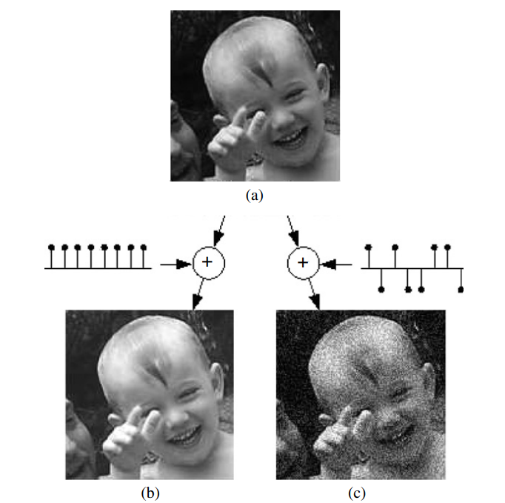

Slika . (a) originalna slika, (b) slika dobivena dodavanjem konstante, (c) slika dobivena dodavanjem konstante nasumičnog predznaka [13]

### SSIM

Indeks strukturne sličnosti (SSIM) pretpostavlja da je ljudski vizualni sustav vrlo dobro prilagođen raspoznavanju strukturalnih informacija u slici. Modelirajući tu značajku, metoda uzima u obzir ovisnost vrijednosti susjednih piksela. Zaključuje da važnost ne nosi samo pojedinačan piksel, već da i vrijednosti okoline sadrže veliku količinu informacije. Metoda temeljena na strukturnoj sličnosti zbog ovakvog modeliranja može dobro aproksimirati percipirano izobličenje slike. SSIM razdvaja tri usporedbe – usporedbe osvjetljenja, kontrasta i strukture. Rezultati usporedbi kombiniraju se u jedinstvenu mjeru [11] te se izraz može opisati formulom (3.3).

$$S\left(x,y\right)=f\left[l\left(x,y\right), c\left(x,y\right), s(x,y)\right] (3.3)$$

Formula (3.3) opisuje usporedbu referentnog signala i onog koji sadrži izobličenje, *x* i *y*. Usporedba osvjetljenja opisana je izrazom *l(x, y)*, usporedba kontrasta izrazom *c(x ,y)* i usporedba strukture izrazom *s(x, y)*. Komponente su relativno neovisne, osvjetljenje i kontrast imaju vrlo malen utjecaj na strukturu objekata na slici. Indeks strukturne sličnosti treba zadovoljavati tri uvjeta:

1. Simetričnost: *S(x, y) = S(y, x)*. Promjena redoslijeda ulaznih argumenata ne smije utjecati na rezultat.
2. Ograničenost: *S(x, y) = 1*. Maksimalna ocjena iznosi 1 i označava savršenu identičnost dva signala. Minimalna vrijednost, 0, označava potpuno različite slike.
3. Jedinstvenost maksimuma: *S(x, y) = 1* ako i samo ako *x = y*. Iznos može biti maksimalan ako i samo ako su ulazni signali potpuno identični. Mjera treba detektirati bilo kakvu razliku signala.

Jednadžbe za osvjetljenje, kontrast i strukturu kombiniraju se kako bi se dobila jednadžba SSIM-a (3.4)

$$SSIM\left(x,y\right)=\frac{\left(2µ_{x}µ_{y}+C_{1}\right)\left(2σ_{xy}+C_{2}\right)}{\left({µ_{x}}^{2}+{µ_{y}}^{2}+C_{1}\right)\left({σ_{x}}^{2}+{σ_{y}}^{2}+C_{2}\right)}, (3.4)$$

gdje $µ_{x}$ i $µ_{y}$ predstavljaju srednje intenzitete, $σ_{x}$, $σ_{y}$ i $σ_{xy}$ standardne devijacije, a $C_{1}$ i $C_{2}$ konstante. Konstante koje se koriste u praksi su predefinirane.

Pri korištenju mjere SSIM za evaluaciju kvalitete slike, slici se pristupa kao manjim blokovima, umjesto gledajući cjelinu. Bitan je razlog što se pri promatranju slike čovjek može pažljivo fokusirati na malo područje slike, svi dijelovi se ne doživljavaju u jednakoj rezoluciji. Korištenjem SSIM na manjim blokovima više informacija o slici postaje dostupno i moguće je napraviti mapu područja jačih i slabijih izobličenja. Idealna veličina blokova nije jednaka u svakom slučaju, već ovisi o sastavu slike i namjeni korištenja algoritma [11].

Za prosječan pregled SSIM vrijednosti cijele slike koristi se srednja vrijednost svih SSIM ocjena slike definirana jednadžbom (3.5):

$$MSSIM\left(X,Y\right)=\frac{1}{M}\sum_{j=1}^{M}{SSIM\left(x_{j },y_{j }\right), } (3.5)$$

gdje *X* i *Y* predstavljaju referentnu i izobličenu sliku, *M* predstavlja broj blokova u slici, a *xj*i *yj* predstavljaju vrijednosti j-tog lokalnog prozora u objema slikama [13].

### CER

Omjer pogreške boje (*Chroma Error Ratio*, CER) metoda je temeljena na usporedbi vektora boja izvorne i izmijenjene slike. Razvijena je u kontekstu analize objektivnih mjera za ocjenu kvalitete koloriziranih slika. Kao takva, stvorena je za rad sa slikama u boji, za razliku od prethodno spomenutih metoda. Brza je i jednostavna te su njezini rezultati u korelaciji s rezultatima mjera PSNR i SSIM.

CER je razvijen za upotrebu u YUV prostoru boja. YUV prostor dijeli kanale slike na jedan luminantni i dva krominantna te se u nastavku procjena kvalitete temelji isključivo na krominantnim komponentama. Slika (Slika 3.2) prikazuje krominantne vrijednosti pomoću koordinatnog sustava u kojem je vrijednost krominantnog kanala u* na x osi, a vrijednost kanala v* na y osi. Crni vektori su vektori boja dvije slike, izvorne (*ui, vi*) i kolorizirane (*uk, vk*). Crveni vektor razlike opisuje koliko se izvorna i kolorizirana slika razlikuju u dvije krominantne komponente.

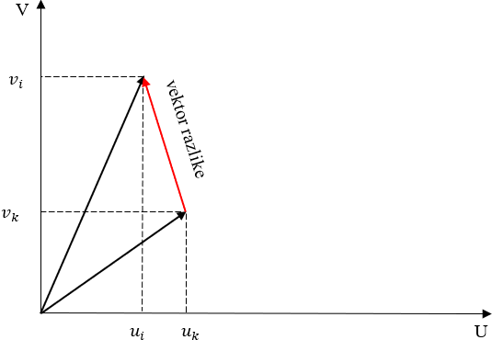

Slika . Grafički prikaz krominantnih vektora dvije slike i vektora razlike

CER brojkom opisuje odnos vektora boja dvije slike. Osnove metode su dvije formule, veličina vektora pogreške (*Error Vector Magnitude*, EVM) i omjer pogreške modulacije (*Modulation Error Ration*, MER). Omjer pogreške boje CER opisan je formulom (3.6).

$$CER\left(dB\right)=10\log{\frac{\frac{1}{N}\sum_{k=0}^{N-1}{[u_{k }^{2}+ v_{k}^{2}]}}{\frac{1}{N}\sum_{k=0}^{N-1}{[{(u_{i}-u_{k})}^{2}+ {(v_{i}-v_{k})}^{2}]}}} (3.6)$$

$u_{i}$ i $v_{i}$ označavaju U i V vrijednosti piksela izvorne slike, $u_{k}$ i $v_{k}$ označavaju U i V vrijednosti piksela izobličene slike, a *N* označava broj piksela u slici [13].

Mjera u obzir ne uzima luminantnu komponentu i stoga se ne može efektivno primijeniti za računanje sveukupne kvalitete slike. Ako se izobličenje u YUV prostoru realizira samo u promjeni luminantne komponente, CER ga neće detektirati. Napravljena je specifično kako bi ocijenila kvalitetu kolorizacije uspoređivanjem krominantnih komponenata dviju slika.

### UCIQE

Utvrđivanje kvalitete podvodne slike vrlo je bitna komponenta obrade i analize podvodne fotografije. Fotografiranje pod vodom se susreće s lošom vidljivosti, niskim kontrastom, zamućivanjem i šumom zbog lošeg osvjetljenja objekata, raspršenja i apsorpcije. Navedeni problemi ovise o osvjetljenju, okolini i kompleksnim faktorima ovisnima o specifičnoj situaciji. Prethodno opisane mjere za evaluaciju slike, kao i mnoge druge, ne prilagođavaju se efektivno situaciji podvodnog fotografiranja, već pružaju generičko rješenje primjenjivo u što većem broju područja [15].

Boje se mijenjaju i nestaju pri različitim dubinama, ovisno o valnoj duljini. Crvenu boju označava najkraća valna duljina i ona nestaje prva. Rezultat ovoga je rijetko pojavljivanje crvene na podvodnim fotografijama i velike količine zelene i plave. Boje su manje zasićene kada je osvjetljenje smanjeno. Kontrast je smanjen zbog raspršenja unatrag, fenomena u kojem se dio svjetlosti reflektira od vode i dolazi do kamere prije svjetlosti reflektirane od samog objekta. Pri raspršenju unaprijed svjetlost nasumično skrene na putu od objekta do kamere. Raspršenje unaprijed rezultira velikim zamućenjem objekata, zbog kojeg detalji i oštri rubovi prestaju biti vidljivi. Netočan prikaz može biti uzrokovan i plutajućim česticama koje apsorbiraju i raspršuju dio svjetlosti. Prikaz boje, oštrine i kontrasta vrlo su bitni atributi ljudskom vizualnom sustavu i stoga se analiziraju u mjerama za evaluaciju podvodne slike [13].

Mjera procjene kvalitete podvodnih slika u boji (*Underwater Color Image Quality Evaluation*, UICQE) je bazirana na CIELAB prostoru boja i njegovoj interpretaciji vrste, kontrasta i zasićenja boje. Definirana je formulom (3.7):

$$UCIQE= c_{1}* σ_{c}+{ c}_{2}* {con}_{1}+c_{3}* μ_{s} (3.7)$$

gdje $σ_{c}$ označava standardnu devijaciju vrste boje, ${con}_{1}$ označava kontrast osvijetljenosti, $μ_{s}$ prosjek zasićenosti boje te $c_{1}, { c}_{2} i { c}_{3}$ označavaju težinske koeficijente koji ovise o tipu izobličenja i primjeni.

UCIQE ne koristi referentnu sliku, već rezultat temelji na značajkama koje su često degradirane na podvodnim slikama – boja, zamućenje i šum. Slike fotografirane pod vodom rijetko će imati referentu sliku kako voda gotovo uvijek unosi izobličenja u prikaz objekta. Slične scene rezultirat će sličnim rezultatima te su dobiveni rezultati bolji od onih proizvedenih standardnim mjerama za evaluaciju kvalitete. Mjera je brza i stoga dobra za praktičnu primjenu [15].

### UIQM

Mjera kvalitete podvodnih slika (*Underwater Image Quality Measure*, UIQM) još je jedna predložena mjera za evaluaciju kvalitete podvodnih slika. Kao i UCIQE, ne koristi referentnu sliku, već samo značajke ispitne slike kako bi ocijenila kvalitetu.

UIQM koristi tri postojeće mjere za dobivanje informacija o atributima koje je potrebno ispitati u podvodnim slikama. Atributi koji se koriste su značajni i ljudskom promatraču te se na ovaj način mjera pokušava rezultatom približiti ljudskom vizualnom sustavu. Mjere koje se koriste su mjera obojenosti podvodnih slika (*Underwater Image Colorfulness Measure*, UICM), mjera oštrine podvodnih slika (*Underwater Image Sharpness Measure*, UISM) i mjera kontrasta podvodnih slika (*Underwater Image Contrast Measure*, UIConM). Objedinjuju se u formuli (3.8):

$$UIQM= c_{1}*UICM+ c_{2}*UISM+ c_{3}*UIConM (3.8)$$

gdje $c_{1},c_{2} i c_{3}$ predstavljaju težine kojima uzimamo u obzir svaki od atributa [16]. Primjerice, fokusira li se projekt na slike visoke oštrine, povećat će se vrijednost $c_{2}$ kako bi ocjena mjere UISM došla do izražaja. Osim za podvodne slike, koristi se i u području kolorizacije crno-bijelih slika [16].

### CCF

CCF još je jedna popularna mjera za ocjenu kvalitete podvodnih slika. Također promatra tri atributa pri evaluaciji kvalitete – punoću boje, kontrast i gustoću plutajućih čestica. Indeks boje opisuje koliko je boje nestalo zbog apsorpcije, indeks kontrasta pomaže detektirati koliko na oštrinu utječe raspršenje unaprijed, a indeks gustoće čestice ocjenjuje količinu „magle“ čestica nastale raspršenjem unatrag. Mjera je izražena formulom (3.9):

$$CCF= ω_{1}*punoća boje+ ω_{2}*kontrast+ ω_{3}*gustoća plutajućih čestica (3.9)$$

gdje $ω_{1}, ω_{2} i ω_{3}$ predstavljaju težinske koeficijente komponenata. Ovisno o primjeni metode, koeficijenti se mogu mijenjati kako bi se istaknula važnost određene komponente.

Efektivna je i ima bolje performanse od mnogih drugih metoda namijenjenih za podvodne slike. Također se može koristiti za evaluaciju metoda obnove i poboljšanja slike [17].

# Rezultati

## Uvod

Prije same evaluacije slika i analize rezultata, potrebno je sastaviti optimalnu bazu slika. Izvorne slike korištene u evaluaciji ne dolaze iz postojeće baze slika, već su fotografirane za potrebe rada.

Pri stvaranju baze slika, bitno je imati što raznovrsniji sadržaj. Rad u području evaluacije boja zahtjeva razne ekstreme i nijanse boja objekata. Poželjno je imati jednobojne i raznobojne slike, slike na kojima su boje jarke te slike gdje boje ne dolaze do izražaja. Različito osvjetljenje slike također može utjecati na doživljaj, kao i odsjaj od predmeta u blizini, pa je okolina objekta slike bitna gotovo koliko i objekt sam.

Izvorne slike s korištenim imenima prikazane su u tablici (Tablica 4.1). Baza izvornih slika sastoji se od 12 slika veličine 4496 x 3000 piksela. Fotografirane su kamerom Nikon D5600. Dio slika fotografiran je pred bijelom pozadinom na jakom osvjetljenju kako bi objekt i njegove boje došle do izražaja. Dio slika sadrži scene iz svakodnevnog života – zgrade, ulice, ljude. Takvi prizori sadrže mnogo detalja koji se prilikom obrade slike mogu degradirati, što se u mnogim slučajevima može detektirati objektivnim mjerama evaluacije. Pri jednostavnim scenama ljudski promatrač može lagano primijetiti dio distorzija. Gledajući primjerice prikaz zaposlene ulice neki će mu dijelovi promaknuti ako se ne koncentrira.

Tablica . Baza izvornih slika

|  |  |  |  |  |  |
| --- | --- | --- | --- | --- | --- |
| Naziv slike | Slika | Naziv slike | Slika | Naziv slike | Slika |
| 0 |  | 1 | Slika na kojoj se prikazuje stablo, na otvorenom, trava, biljka  Opis je automatski generiran | 2 | Slika na kojoj se prikazuje na zatvorenom, limun, voće, narančasto  Opis je automatski generiran |
| 3 |  | 4 |  | 5 | Slika na kojoj se prikazuje zgrada, nebo, na otvorenom, staro  Opis je automatski generiran |
| 6 |  | 7 | Slika na kojoj se prikazuje tekst, zgrada, na otvorenom, ulica  Opis je automatski generiran | 8 |  |
| 9 | Slika na kojoj se prikazuje nebo, na otvorenom, zgrada, stablo  Opis je automatski generiran | 10 | Slika na kojoj se prikazuje stablo, biljka, na otvorenom  Opis je automatski generiran | 11 |  |

Izvornim slikama modificiralo se zasićenje i vrsta boje. Utjecaj navedenih promjena na izgled slike i pripadajući vektorskopski prikaz promjena opisan je u poglavlju 1.3. Za svaku izvornu sliku stvorena je jedna verzija slike sa smanjenim zasićenjem i jedna s uvećanim. Pri jednoj promjeni vrste boje modifikacija je jedva uočljiva, dok je druga promjena veća i lakša za opaziti. Kada se mijenjala vrsta boje, obje promijene su rađene u istom smjeru. Primjerice, na slici s malom promjenom fotografirani limun je malo zeleniji od stvarnog, a na slici s većom promjenom još zeleniji. Promjene vrste i zasićenja boje radile su se neovisno, sve izmijenjene slike su izmijenjene samo na jedan od dva načina. Takvim postupanjem razdvaja se utjecaj dvije modifikacije i omogućuje se usporedba. Sve slike nisu modificirane jednakim odstupanjem od izvorne. Promjena značajki na jednak način nije jednako vidljiva na svakoj slici, već ovisi o promatranoj sceni. U tamnijim scenama boje su manje vidljive pa je moguće da slika treba drastičnije izmijeniti boju kako bi postigla isti „jedva vidljivi“ dojam promjene kao kod bolje osvijetljene scene.

Baza modificiranih slika sastoji se od 48 izmijenjenih slika, 4 izmjene svake izvorne slike. Karakteristike slike promijenjene su pomoću programa Adobe Photoshop, grafičkog programa namijenjenog za obradu slika. Izmijenjene slike s nazivima dostupne su u Tablici 4.2. Ime slike daje informaciju o modifikaciji – „h“ predstavlja promjenu vrste boje (eng. *hue*), a „s“ promjenu zasićenja (eng. *saturation*). Krajnji broj s predznakom predstavlja odmak od izvorne vrijednosti, iznos za koji je vrsta ili zasićenje promijenjeno u Photoshopu.

Tablica . Baza izmijenjenih slika

|  |  |  |  |  |  |  |  |
| --- | --- | --- | --- | --- | --- | --- | --- |
| Naziv slike | Slika | Naziv slike | Slika | Naziv slike | Slika | Naziv slike | Slika |
| 0-h+10 |  | 0-h+23 |  | 0-s+30 |  | 0-s-30 |  |
| 1-h-8 |  | 1-h-17 |  | 1-s+40 |  | 1-s-40 |  |
| 2-h+7 |  | 2-h+15 |  | 2-s+30 |  | 2-s-30 |  |
| 3-h-9 |  | 3-h-18 |  | 3-s+30 |  | 3-s-30 |  |
| 4-h+5 |  | 4-h+15 |  | 4-s+20 |  | 4-s-20 |  |
| 5-h-8 |  | 5-h-18 |  | 5-s+40 |  | 5-s-30 |  |
| 6-h-8 |  | 6-h-18 |  | 6-s+30 |  | 6-s-30 |  |
| 7-h-15 |  | 7-h-30 |  | 7-s+50 |  | 7-s-50 |  |
| 8-h+15 |  | 8-h+30 |  | 8-s+20 |  | 8-s-30 |  |
| 9-h-8 |  | 9-h-15 |  | 9-s+30 |  | 9-s-30 |  |
| 10-h-8 |  | 10-h-15 |  | 10-s+30 |  | 10-s-30 |  |
| 11-h-8 |  | 11-h-15 |  | 11-s+30 |  | 11-s-20 |  |

## Subjektivna evaluacija slika

Subjektivna evaluacija slika provedena je u prostoriji Fakulteta elektrotehnike i računarstva. Evaluacije su provedene na tri jednaka monitora u učionici kako bi uvjeti u kojima se ispitanici nalaze bili što sličniji. Veličina ekrana može imati utjecaj u dojmu promatrane slike pa je korišten monitor velikih dimenzija kako bi se sačuvala što veća razina vidljivih detalja. Monitori su podešeni u skladu sa smjernicama za evaluaciju slike na televizijskom ekranu [12] te su u svim slučajevima bili jednako udaljeni od ispitanika. Značajke poput kontrasta boja i osvijetljenosti ekrana podešene su na srednje vrijednosti kako bi imale što manji utjecaj na ispitne slike.

Metoda koja se koristila za prikaz i ispitivanje naziva se metoda usporedbe podražaja i objašnjena je u poglavlju 2.3. Svi prikazani parovi slika sastojali su se od izvorne slike i izmijenjene slike. Ispitanik je znao da je jedna slika izvorna, ali nije mu poznato koja.

Prikazano je 48 parova, svaka modifikacija iz Tablice 4.2 i njezina izvorna slika iz Tablice 4.1. Svi parovi se prikazuju nasumičnim redoslijedom te je svaki ocjenjivač vidio različit slijed slika. Ako se prikažu sve četiri modifikacije iste originalne slike za redom, ispitanik se može naviknuti na podražaj i biti osjetljiviji na izmjene nego bi inače bio. Korištenim pristupom pokušao se smanjiti utjecaj navikavanja na podražaj na konačnu prosječnu ocjenu slike.

Aplikacija korištena za subjektivnu evaluaciju napravljena je u Angularu, okviru uobičajeno korištenom za razvoj web aplikacija. Angular koristi HTML za opis strukture aplikacije, CSS za oblikovanje izgleda i TypeScript za obradu logike i podataka. Pomoću okvira Electron stvorena je izvršna aplikacija koja je bila dostupna na tri računala korištenih za evaluaciju.

Prvi ekran aplikacije sadrži opis evaluacije i prikazan je Slikom 4.1. Objašnjeni su metoda evaluacije, vrsta preinaka slika, način ocjenjivanja i trajanje. Kad ispitanik pročita instrukcije, ispitivanje kreće.

Slika na kojoj se prikazuje tekst

Opis je automatski generiran

Slika . Aplikacija za subjektivnu evaluaciju - početne instrukcije

Prvi korak ispitivanja je formular koji traži osobne informacije ispitanika, vidljiv na Slici 4.2. Dob i spol korisne su informacije koje pri analizi mogu koristiti kao kategorije prema kojima se rezultati grupiraju i uspoređuju. Kako se evaluacija bavi doživljajem boja, provjerava se i ima li ispitanik daltonizam. Daltonizam, poremećaj raspoznavanja boja, mogao bi znatno utjecati na odgovore ovakve evaluacije.



Slika . Aplikacija za subjektivnu evaluaciju - unos osobnih informacija

Nakon ispunjavanja osobnih podataka počinje prikaz setova slika. Slika 4.3 prikazuje jedan od ekrana s parom slika. Skala za ocjenjivanje kvalitete je kontinuirana i ocjenjuje kvalitetu slike B (desne slike) u usporedbi sa slikom A (lijevom slikom). Vrijednosti se kreću od sentimenta „kvaliteta slike B je puno lošija od slike A,“ na dnu skale, do sentimenta „kvaliteta slike B je puno bolja od slike A,“ na vrhu skale. Ispod skale nalazi se traka prikaza tijeka kako bi ispitanik imao osjećaj napretka u procesu i znao koliko je setova preostalo do kraja. Set je na ekranu prikazan petnaest sekundi tijekom kojih ispitanik treba ocijeniti odnos slika skalom. Period prikazivanja setova nije standardiziran za sve subjektivne evaluacije, važno je izabrati trajanje prikladno implementaciji. Koristi li se prekratko vrijeme prikaza, ispitanik može imati dojam da nije imao dovoljno vremena za donošenje prave odluke. Pri prikazu velikih scena ili scena s mnogo detalja, ispitaniku treba dati dovoljno vremena. U slučaju kad se koristi predugi period, ljudski vizualni sustav može se previše naviknuti na sliku. Kada se idući put prikaže modifikacija iste izvorne slike, ispitanik će lakše razabrati izvornu sliku koju je već vidio, što može utjecati na danu ocjenu.

Slika na kojoj se prikazuje tekst, stablo

Opis je automatski generiran

Slika . Aplikacija za subjektivnu evaluaciju - evaluacija seta

Između prikazivanja svaka dva seta slika, preko cijelog ekran prikaže se neutralni sivi podražaj u trajanju četiri sekunde. Primjer korištenog sivog podražaja nalazi se na Slici 4.4. Koristi se kako bi se vidni sustav vratio u „neutralno stanje“ i vidio svaki sljedeći set pod što sličnijim uvjetima. Korištena nijansa sive ima RGB vrijednosti (118, 118, 118) i predstavlja srednju vrijednost između crne i bijele boje.



Slika . Aplikacija za subjektivnu evaluaciju - neutralni sivi podražaj

Na kraju evaluacije ocjene svakog seta slika spremaju se u tekstualnu datoteku. Sve tekstualne datoteke sakupljene su i analizirane pomoću koda pisanog u programskom jeziku Python.

Subjektivnoj evaluaciji pristupilo je 45 ispitanika. Od 45, 25 ih je bilo muškog spola, a 20 ženskog spola. Kako bi usporedba prema spolu bila uravnotežena, odabrao se isti broj ispitanika oba spola, dvadeset. Zadnjih pet evaluacija ispitanika muškog spola ne ulazi u buduću obradu vrijednosti subjektivnih ocjena. Dob ispitanika grafički je prikazana Slikom 4.5. Prosječna dob skupine ispitanika iznosi 25 godina. Većina ispitanika je slične dobi te se iz provedene evaluacije ne može napraviti usporedba dobnih skupina. Svi ispitanici mogu normalno raspoznavati boje, nemaju daltonizam.

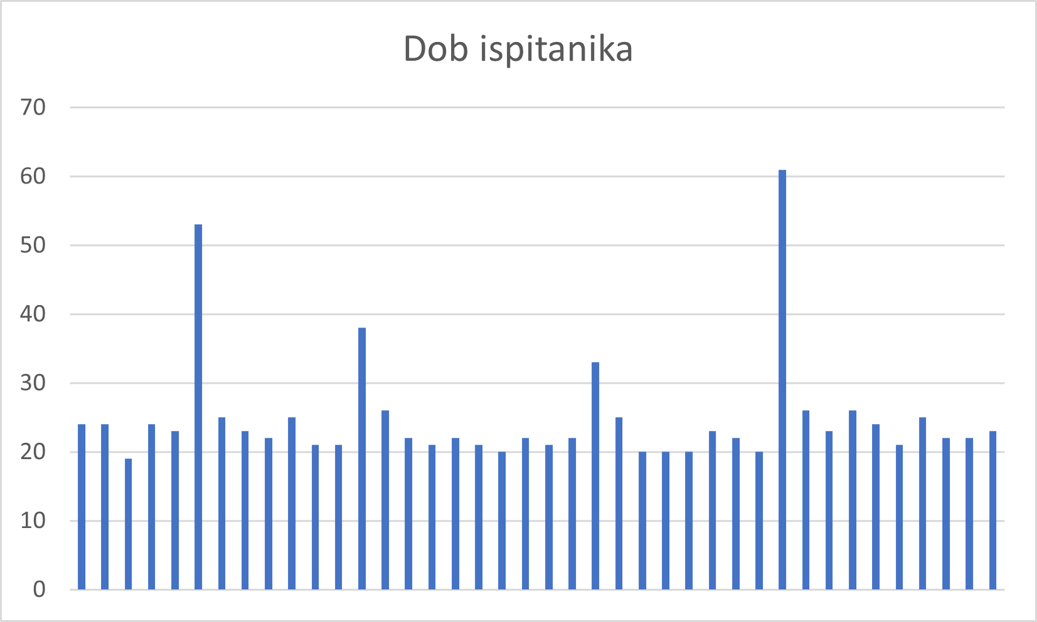

Slika . Grafički prikaz ispitanika subjektivne evaluacije po dobi

Ocjene slika s kontinuirane skale transformira se u brojčanu vrijednost između -50 (izmijenjena slika je puno bolje kvalitete) i 50 (izvorna slika je puno bolje kvalitete). Središnja vrijednost, nula, poručuje da su slike podjednake subjektivne kvalitete. Podaci svakog ispitanika normaliziraju se na navedeni raspon. Prosječna ocjena i standardna devijacija ocjene svake slike vidljiva je u Tablici 4.3. Stupci označavaju prosječnu ocjenu i standardnu devijaciju svi ispitanika te rezultate podijeljene po spolu. Najviša i najniža ocjena obje grupe istaknute su. Rezultati se većinom sastoje od pozitivnih prosječnih ocjena, odnosno ispitanici preferiraju izvorne slike. Promatrajući rezultate za cijelu skupinu ispitanika, od 24 promjene vrste boje, samo pet prosječnih ocjena su negativne. U svim slučajevima to su slike kojima je neznatno promijenjena boja te još uvijek izgledaju realistično. Ispitanicima se mnogo više sviđala izvorna slika u slučajevima kada je vrsta boje znatno promijenjena i stoga izgleda manje realistično od izvorne. U tablici rezultata može se primijetiti da je devet od dvanaest slika s povećanim zasićenjem ocijenjeno bolje od originala, dok nijedna od dvanaest slika sa smanjenim zasićenjem nije. Takav ishod slaže se s rezultatima prethodnog istraživanja koje je došlo do rezultata da ljudi preferiraju zasićenije slike, bile one stvarne ili modificirane [22].

Tablica . Rezultati subjektivnog ispitivanja

|  |  |  |  |  |  |  |
| --- | --- | --- | --- | --- | --- | --- |
| Naziv slike | Prosj. ocjena (svi) | St. dev. (svi) | Prosj. ocjena (Ž) | St. dev. (Ž) | Prosj. ocjena (M) | St. dev. (M) |
| 0-h+10 | -0.1339 | 21.5433 | 1.2293 | 24.6691 | -1.5689 | 18.2533 |
| 0-h+23 | **36.5535** | 24.6232 | 37.4133 | 24.4925 | **35.6938** | 25.3589 |
| 0-s+30 | -8.3922 | 19.6136 | -10.5364 | 19.0228 | -6.2479 | 20.4472 |
| 0-s-30 | 10.9735 | 20.6512 | 10.8879 | 24.5723 | 11.0548 | 16.7604 |
| 1-h-17 | 18.4798 | 28.2183 | 22.5929 | 27.2884 | 14.3667 | 29.2262 |
| 1-h-8 | 5.6975 | 24.8762 | 9.2598 | 25.9114 | 2.3134 | 24.0176 |
| 1-s+40 | 7.4692 | 31.5220 | 5.3050 | 31.1693 | 9.6333 | 32.5298 |
| 1-s-40 | 27.8985 | 25.4346 | 32.8910 | 23.6743 | 23.1556 | 26.7257 |
| 2-h+15 | -8.0268 | 31.8032 | -7.5528 | 29.2892 | -8.5271 | 35.1147 |
| 2-h+7 | -10.4492 | 25.6877 | **-11.4041** | 28.9793 | -9.4944 | 22.6436 |
| 2-s+30 | -4.2712 | 23.0039 | -6.9205 | 22.8636 | -1.4825 | 23.4385 |
| 2-s-30 | 20.0747 | 20.8353 | 21.1580 | 22.0291 | 18.9915 | 20.1143 |
| 3-h-18 | 36.3571 | 19.9741 | **37.7052** | 22.5700 | 35.0765 | 17.6576 |
| 3-h-9 | 23.4630 | 18.0167 | 26.9401 | 11.4994 | 20.1598 | 22.3685 |
| 3-s+30 | 13.1395 | 21.5287 | 10.8701 | 19.0942 | 15.4089 | 23.9986 |
| 3-s-30 | 15.5958 | 23.4344 | 15.5805 | 21.9849 | 15.6118 | 25.4788 |
| 4-h+15 | 3.4265 | 31.8950 | -1.5150 | 34.2085 | 8.6281 | 29.2693 |
| 4-h+5 | -4.0873 | 20.9004 | -3.8621 | 20.8158 | -4.3125 | 21.5231 |
| 4-s+20 | **-11.4269** | 20.8522 | -9.2589 | 25.3392 | **-13.7090** | 15.1484 |
| 4-s-20 | 18.1506 | 20.1373 | 15.4591 | 22.7831 | 20.8421 | 17.2971 |
| 5-h-18 | 22.4983 | 24.6188 | 19.9883 | 25.7591 | 25.0083 | 23.8176 |
| 5-h-8 | 7.7232 | 24.6530 | 1.1054 | 29.1901 | 14.3411 | 17.4147 |
| 5-s+40 | -0.6451 | 29.7545 | 3.0819 | 31.8945 | -4.5682 | 27.6329 |
| 5-s-30 | 13.3179 | 25.2289 | 21.0816 | 24.8401 | 6.3306 | 24.0609 |
| 6-h-18 | 29.1837 | 24.4424 | 27.1534 | 27.7374 | 31.2140 | 21.1721 |
| 6-h-8 | 14.1060 | 18.9789 | 11.1385 | 20.6426 | 17.0735 | 17.1667 |
| 6-s+30 | -9.3857 | 25.9766 | -8.3419 | 28.0186 | -10.3773 | 24.5706 |
| 6-s-30 | 15.2942 | 22.4750 | 18.6243 | 18.7324 | 11.7888 | 25.8975 |
| 7-h-15 | 5.4823 | 22.3828 | 0.7333 | 24.3110 | 10.2313 | 19.7444 |
| 7-h-30 | 17.6010 | 26.3448 | 12.7885 | 28.0321 | 22.1729 | 24.4642 |
| 7-s+50 | -10.7078 | 24.7573 | -10.5376 | 23.2424 | -10.8779 | 26.7925 |
| 7-s-50 | 27.1509 | 18.8270 | 25.4280 | 22.1095 | 28.8738 | 15.2474 |
| 8-h+15 | 12.3886 | 29.2171 | 0.8070 | 27.5495 | 23.9702 | 26.6616 |
| 8-h+30 | 8.3078 | 30.2851 | 4.1307 | 32.7148 | 12.4848 | 27.8508 |
| 8-s+20 | 3.2164 | 21.0035 | 3.0724 | 20.7201 | 3.3604 | 21.8209 |
| 8-s-30 | 18.3184 | 21.8107 | 16.5110 | 23.5396 | 20.1259 | 20.3827 |
| 9-h-15 | 4.5274 | 21.1231 | 5.0137 | 24.4193 | 4.0410 | 17.8985 |
| 9-h-8 | -0.1985 | 20.9708 | -1.6601 | 23.5428 | 1.2632 | 18.5797 |
| 9-s+30 | -2.6569 | 25.2649 | -2.0464 | 27.1152 | -3.2369 | 24.0700 |
| 9-s-30 | 17.5042 | 20.8985 | 19.8637 | 24.4295 | 15.1447 | 17.0060 |
| 10-h-15 | 14.4033 | 24.9969 | 15.4765 | 24.3978 | 13.2109 | 26.3025 |
| 10-h-8 | 4.3001 | 24.1741 | 14.5678 | 18.2978 | -5.4542 | 25.4167 |
| 10-s+30 | -4.6445 | 26.3746 | -10.8035 | 25.4831 | 1.5146 | 26.4311 |
| 10-s-30 | 23.2552 | 18.9366 | 23.8584 | 20.8961 | 22.6520 | 17.3118 |
| 11-h-15 | 22.8802 | 23.2744 | 20.5250 | 23.6197 | 25.4970 | 23.2742 |
| 11-h-8 | 6.7313 | 24.7878 | 13.3532 | 21.4983 | -0.2390 | 26.6323 |
| 11-s+30 | -4.7940 | 26.1297 | 0.4348 | 30.0046 | -9.7613 | 21.4316 |
| 11-s-20 | 17.1402 | 16.7314 | 18.2227 | 15.4802 | 16.1119 | 18.1816 |

## Objektivna evaluacija slika

Objektivna evaluacija slika obuhvaća sedam korištenih mjera – MSE, PSNR, SSIM, CER, UCIQE, UIQM i CCF. Teorija iza mjera objašnjena je u poglavlju 3.3. Odabrane mjere građene su na različitim teorijama i imaju različite prednosti i mane. Cilj je bio napraviti pregled mjera koje vrednuju različite značajke.

MSE i PSNR orijentiraju se na svaki piksel pojedinačno, čime detektiraju šum bez vrednovanja mogućeg većeg izobličenja. SSIM metoda računa ocjenu na suprotan način, fokusirajući se ne samo na piksel, već i na strukturu okolnog područja. U obzir uzima strukturu slike, osvijetljenost i kontrast, pomoću kojih se želi približiti načinu na koji funkcionira ljudski vizualni sustav. Tri navedene mjere originalno su namijenjene crno-bijelim slikama i kao takve ne pridaju boji digitalne slike važnost. CER se, suprotno od prethodne tri mjere, izričito fokusira na boju slike dok ignorira vrijednost luminantne komponente. Iako je pri generalnoj ocjeni kvalitete slike osvjetljenje vrlo bitno, u istraživanju utjecaja boje CER može biti od velikog značenja i donijeti novi uvid u informacije na slici.

Mjere koje koriste referentnu sliku uvijek ju uspoređuju s izvornom, no u nekim situacijama izvorna slika nije dostupna ili ne postoji. UCIQE, UIQM i CCF mjere su koje ne koriste referentne slike i stoga iza njih stoje drugačiji procesi. Mjere bez referentne slike gledaju značajke i sastav scene kako bi proizvele konačnu ocjenu. Kroz metode koje koriste referentnu sliku najviša kvaliteta koja se može postići je limitirana kvalitetom referentne slike. U tri zadnje navedene metode ne postoji takvo ograničenje već se svaka slika promatra potpuno neovisno.

Implementacija MSE, PSNR, SSIM i CER metoda ostvarena je u programskom jeziku Python. Za rad sa slikama korištene se biblioteke OpenCV [18] i sewar [19]. OpenCV koristi se za mnoge funkcije u obradi, evaluaciji i modifikaciji slike. Sewar je biblioteka različitih metoda za ocjenu kvalitete slika. Pomoću OpenCV slika se učitava iz direktorija i mijenja joj se prostor boja, dok se metodama biblioteke sewar ocjenjuje kvaliteta.

Pri računanju MSE, PSNR i SSIM metode koristila su se sva tri prethodno navedena prostora boja, RGB, YUV i LAB. Primjer implementacije za prostor boja LAB i metodu MSE prikazan je kodom 4.. Analogni postupak koristi se za sve mjere i prostore boja. Korištene metode zahtijevaju učitavanje referentne i izmijenjene slike. Prvi korak bio je napraviti kopije slike početnog BGR prostora boja u drugim prostorima. Kako su metode sewara namijenjene za crno-bijele ulazne slike, tri kanala su se razdvojila u zasebne varijable. Ocjena se izračuna za svaki kanal odvojeno, a konačna ocjena slike dobiva se računanjem prosjeka kanala. Kako se rad bavi utjecajem boja, iz RGB prostora ocijenjeni su svi kanali. U YUV i LAB razmatrane su samo ocjene krominantnih kanala – u* i v*, odnosno a* i b*. Dok su MSE i PSNR jednostavne i brze metode, računanje SSIM ocjena izvodilo se dugo zbog veće složenosti kao i velikih dimenzija slika.

image_original=cv2.imread(filename.path)

image_modified=cv2.imread(filename2.path)

lab_img1 = cv2.cvtColor(image_original, cv2.COLOR_BGR2LAB)

l1, a1, b1 = cv2.split(lab_img1)

lab_img2 = cv2.cvtColor(image_modified, cv2.COLOR_BGR2LAB)

l2, a2, b2 = cv2.split(lab_img2)

mse_a = sewar.full_ref.mse(a1, a2)

mse_b = sewar.full_ref.mse(b1, b2)

mse_ab = (mse_a + mse_b)/2

print(mse_ab)

Kôd 4. MSE ocjena slike u LAB prostoru boja

Metoda CER razvijena je izričito za YUV prostor boja. Slike se učitavaju u BGR prostoru te mijenjaju u YUV analogno kodu 4.2. Koristi se implementacija metode iz rada u kojem je predložena [13], modificirana za potrebnu veličinu slike. Kôd 4.2 prikazuje algoritam računanja ocjene. Broju prolazaka kroz petlju je velik, ali je korištena logika jednostavna te je metoda brža od kompleksnijih metoda iz biblioteke sewar (npr. SSIM).

while (counter < 13488000):

u_orig = niz_u1[counter]

v_orig = niz_v1[counter]

u_met = niz_u2[counter]

v_met = niz_v2[counter]

vector=math.sqrt((u_orig-u_met)**2+(v_orig-v_met)**2)

pom1=u_met**2+v_met**2

suma1=suma1+pom1

pom2=(u_orig-u_met)**2+(v_orig-v_met)**2

suma2=suma2+pom2

vector_sum = vector_sum + vector

vector_array.append(vector)

counter=counter+1

print(vector_sum)

cer=10*math.log10((suma1 / 13488000)/(suma2 / 13488000))

print(cer)

Kôd 4.2 CER ocjena slike

Računanje ocjena metoda UCIQE, UIQM i CCF provelo se pomoću Platforme za evaluaciju kvalitete podvodnih slika [20], koja nudi online program za evaluaciju učitanih slika navedenim metodama.

Ocjene kvalitete slika dobivene metodama MSE i PSNR nalaze se u Tablici 4.4. MSE tijekom ocjenjivanja zbraja kvadrate razlika između vrijednosti piksela izvorne i ispitne slike. Niži rezultat označava manju razliku slika, odnosno višu kvalitetu. PSNR u izračunu koristi vrijednost $\frac{1}{MSE}$ pa je viša kvaliteta slike opisana višom PSNR ocjenom. U tablici su istaknuti najkvalitetniji rezultati za svaku metodu i prostor boja. Kako je PSNR ovisi o rezultatu MSE metode, za isti prostor boja ista slika ima obje najbolje ocjene. U YUV i LAB prostoru razlikuje se najkvalitetnija slika, unatoč činjenici da obje računaju kvalitetu krominantnih komponenti bez luminantne. Do takvih rezultata dolazi zbog korištenja različitih osi za opisivanje boja. Najbolji rezultat metode u RGB prostoru podudara se s vrijednosti u YUV prostoru. Unatoč tome, kako RGB pri ocjenjivanju koristi i informacije o osvjetljenju slike, rezultati ova dva prostora nisu uvijek vrlo slična.

Tablica . Rezultati objektivnog ispitivanja metodama MSE i PSNR

|  |  |  |  |  |  |  |
| --- | --- | --- | --- | --- | --- | --- |
| Naziv slike | MSE(rgb) | MSE(u*v*) | MSE(a*b*) | PSNR(rgb) | PSNR(u*v*) | PSNR(a*b*) |
| 0-h+10 | 6.6534 | 3.5299 | 3.3149 | 43.2336 | 43.3740 | 43.8513 |
| 0-h+23 | 21.7460 | 16.7720 | 13.2188 | 36.5188 | 38.2279 | 38.6713 |
| 0-s+30 | 15.4467 | 9.3045 | 5.5770 | 36.3821 | 38.5994 | 40.8855 |
| 0-s-30 | 13.7671 | 7.1607 | 4.4367 | 36.9342 | 39.5865 | 42.0754 |
| 1-h-17 | 71.2446 | 39.3426 | 44.2260 | 35.2565 | 33.0481 | 32.3866 |
| 1-h-8 | 17.3023 | 9.2638 | 10.2462 | 39.1735 | 39.2873 | 38.6458 |
| 1-s+40 | 172.1829 | 87.3858 | 72.7527 | 26.1420 | 28.9498 | 31.1113 |
| 1-s-40 | 88.0006 | 44.2482 | 42.8047 | 29.0191 | 31.9322 | 33.8528 |
| 2-h+15 | 57.7860 | 31.6176 | 31.0738 | 39.0974 | 34.0086 | 34.5282 |
| 2-h+7 | 13.1907 | 6.7562 | 6.9030 | 43.2926 | 40.5003 | 40.9448 |
| 2-s+30 | 75.4741 | 37.2963 | 14.0480 | 30.1953 | 32.7414 | 38.5398 |
| 2-s-30 | 49.1052 | 24.0859 | 15.3760 | 31.8834 | 34.8175 | 40.1984 |
| 3-h-18 | 61.2222 | 32.7944 | 41.7883 | 37.5516 | 33.7110 | 32.4758 |
| 3-h-9 | 16.1522 | 8.5718 | 10.9336 | 40.7968 | 39.5401 | 38.2654 |
| 3-s+30 | 62.0556 | 32.9178 | 26.4258 | 30.9469 | 33.0326 | 35.3849 |
| 3-s-30 | 36.5778 | 19.1846 | 17.2740 | 33.1362 | 35.3844 | 37.6576 |
| 4-h+15 | 27.2497 | 20.2019 | 13.1434 | 36.7481 | 37.5549 | 39.5592 |
| 4-h+5 | 4.3184 | 2.4447 | **1.9124** | 45.1423 | 45.0169 | **45.8742** |
| 4-s+20 | 19.2928 | 9.7323 | 7.1506 | 35.4570 | 38.5290 | 42.0191 |
| 4-s-20 | 17.5850 | 9.3326 | 7.2238 | 35.7524 | 38.4333 | 40.8883 |
| 5-h-18 | 69.4199 | 35.9978 | 48.4258 | 40.5087 | 33.2633 | 31.4942 |
| 5-h-8 | 14.2417 | 7.3154 | 9.9814 | 43.4644 | 40.1640 | 38.3562 |
| 5-s+40 | 88.7972 | 46.1978 | 38.0549 | 29.7379 | 31.6264 | 35.4837 |
| 5-s-30 | 38.8703 | 20.3036 | 15.2547 | 33.5351 | 35.1089 | 39.5415 |
| 6-h-18 | 45.1534 | 32.0596 | 26.3592 | 35.4197 | 35.7591 | 35.5764 |
| 6-h-8 | 10.9310 | 6.8530 | 5.0719 | 40.3521 | 42.4134 | 42.5559 |
| 6-s+30 | 68.2941 | 29.0611 | 34.6221 | 30.0597 | 36.2416 | 33.8930 |
| 6-s-30 | 39.8114 | 16.3223 | 24.1842 | 32.2765 | 38.8164 | 35.5260 |
| 7-h-15 | **2.8779** | **1.3468** | 2.5831 | **45.2464** | **47.3316** | 44.1762 |
| 7-h-30 | 9.1023 | 4.5737 | 8.3417 | 41.6025 | 41.9910 | 39.0679 |
| 7-s+50 | 20.0272 | 10.7645 | 12.6003 | 35.5433 | 37.8179 | 37.7506 |
| 7-s-50 | 7.3560 | 3.7360 | 4.4101 | 39.8889 | 42.4147 | 42.2318 |
| 8-h+15 | 19.9437 | 10.5724 | 9.9039 | 41.3129 | 38.4838 | 39.0715 |
| 8-h+30 | 79.5594 | 42.1317 | 41.7882 | 37.3682 | 32.5515 | 32.9301 |
| 8-s+20 | 11.6710 | 8.4695 | 4.8712 | 37.6870 | 40.3611 | 41.2563 |
| 8-s-30 | 18.6454 | 13.7974 | 8.4230 | 35.7239 | 38.2321 | 38.8772 |
| 9-h-15 | 73.8749 | 37.4600 | 55.3622 | 36.4972 | 33.1546 | 30.8463 |
| 9-h-8 | 22.9825 | 11.0100 | 16.0931 | 38.3587 | 38.4175 | 36.2114 |
| 9-s+30 | 107.0384 | 57.3867 | 43.7110 | 29.4971 | 30.5814 | 33.3235 |
| 9-s-30 | 54.1406 | 28.5649 | 20.8111 | 32.5671 | 33.6091 | 37.8903 |
| 10-h-15 | 73.4043 | 36.8733 | 56.1667 | 36.6099 | 33.1357 | 30.8498 |
| 10-h-8 | 23.0351 | 11.7279 | 17.1240 | 38.4775 | 38.0302 | 35.9938 |
| 10-s+30 | 112.0671 | 55.8123 | 50.9659 | 28.7006 | 30.8594 | 32.6236 |
| 10-s-30 | 55.8919 | 29.5122 | 24.2399 | 31.7068 | 33.5793 | 37.4345 |
| 11-h-15 | 40.0120 | 26.4132 | 19.5797 | 33.7442 | 36.5127 | 36.6954 |
| 11-h-8 | 15.7549 | 8.5680 | 6.1714 | 37.2391 | 40.3501 | 40.8787 |
| 11-s+30 | 72.5508 | 31.4866 | 36.2314 | 29.8521 | 35.6667 | 33.5908 |
| 11-s-20 | 21.6337 | 8.5099 | 12.1634 | 34.9396 | 40.9184 | 38.2373 |

Ocjene dobivene metodama SSIM i CER u nalaze se u Tablici 4.5. U obje metode veća ocjena označava višu kvalitetu. U SSIM rezultatima podudaraju se najbolje ocijenjene slike u YUV i LAB prostorima, dok se RGB rezultat razlikuje. Nakon usporedbe s Tablicom 4.4 vidljivo je da se slike najviše kvalitete rijetko ponavljaju između stupaca. Metode ocjenjuju različite karakteristike slika. Korištenjem CER metode, najbolje ocijenjena slika jednaka je kao i pri korištenju MSE i PSNR metoda za isti prostor boja (YUV). Rezultat metoda sličan je, ali ne uvijek jednak. U CER metodi osim korištenja razlike vrijednosti piksela dviju slika, koristi se i zbroj.

Tablica . Rezultati objektivnog ispitivanja metodama SSIM i CER

|  |  |  |  |  |
| --- | --- | --- | --- | --- |
| Naziv slike | SSIM(rgb) | SSIM(u*v*) | SSIM(a*b*) | CER |
| 0-h+10 | 0.9890 | 0.9956 | 0.9961 | 36.6537 |
| 0-h+23 | 0.9884 | 0.9933 | 0.9937 | 29.8524 |
| 0-s+30 | 0.9720 | 0.9877 | 0.9907 | 32.4934 |
| 0-s-30 | 0.9832 | 0.9937 | 0.9949 | 33.5972 |
| 1-h-17 | 0.9931 | 0.9712 | 0.9620 | 26.3291 |
| 1-h-8 | **0.9977** | 0.9895 | 0.9862 | 32.4595 |
| 1-s+40 | 0.9678 | 0.9138 | 0.9228 | 22.5649 |
| 1-s-40 | 0.9885 | 0.9565 | 0.9540 | 25.5838 |
| 2-h+15 | 0.9829 | 0.9929 | 0.9934 | 26.9564 |
| 2-h+7 | 0.9902 | 0.9958 | 0.9962 | 33.7469 |
| 2-s+30 | 0.9424 | 0.9794 | 0.9880 | 26.4363 |
| 2-s-30 | 0.9781 | 0.9927 | 0.9944 | 28.2960 |
| 3-h-18 | 0.9877 | 0.9807 | 0.9660 | 27.1223 |
| 3-h-9 | 0.9948 | 0.9916 | 0.9847 | 32.8629 |
| 3-s+30 | 0.9699 | 0.9639 | 0.9626 | 26.9535 |
| 3-s-30 | 0.9854 | 0.9799 | 0.9751 | 29.2820 |
| 4-h+15 | 0.9710 | 0.9930 | 0.9942 | 28.9761 |
| 4-h+5 | 0.9889 | **0.9965** | **0.9971** | 38.2438 |
| 4-s+20 | 0.9732 | 0.9899 | 0.9932 | 32.3028 |
| 4-s-20 | 0.9744 | 0.9938 | 0.9953 | 32.4579 |
| 5-h-18 | 0.9928 | 0.9862 | 0.9774 | 26.6250 |
| 5-h-8 | 0.9962 | 0.9940 | 0.9897 | 33.5144 |
| 5-s+40 | 0.9744 | 0.9640 | 0.9633 | 25.5028 |
| 5-s-30 | 0.9900 | 0.9862 | 0.9818 | 29.0546 |
| 6-h-18 | 0.9875 | 0.9613 | 0.9618 | 26.8519 |
| 6-h-8 | 0.9955 | 0.9879 | 0.9871 | 33.4177 |
| 6-s+30 | 0.9675 | 0.9664 | 0.9638 | 26.8827 |
| 6-s-30 | 0.9847 | 0.9778 | 0.9720 | 29.6869 |
| 7-h-15 | 0.9924 | 0.9951 | 0.9877 | **40.8709** |
| 7-h-30 | 0.9872 | 0.9908 | 0.9794 | 35.5362 |
| 7-s+50 | 0.9530 | 0.9691 | 0.9562 | 31.9107 |
| 7-s-50 | 0.9823 | 0.9896 | 0.9818 | 36.4423 |
| 8-h+15 | 0.9904 | 0.9962 | 0.9960 | 31.9441 |
| 8-h+30 | 0.9866 | 0.9922 | 0.9923 | 25.8662 |
| 8-s+20 | 0.9831 | 0.9914 | 0.9927 | 33.0318 |
| 8-s-30 | 0.9840 | 0.9938 | 0.9944 | 30.8236 |
| 9-h-15 | 0.9784 | 0.9878 | 0.9804 | 26.2992 |
| 9-h-8 | 0.9804 | 0.9916 | 0.9864 | 31.7326 |
| 9-s+30 | 0.9735 | 0.9831 | 0.9783 | 24.7981 |
| 9-s-30 | 0.9787 | 0.9898 | 0.9856 | 27.6685 |
| 10-h-15 | 0.9902 | 0.9757 | 0.9589 | 26.4378 |
| 10-h-8 | 0.9936 | 0.9866 | 0.9802 | 31.4521 |
| 10-s+30 | 0.9835 | 0.9651 | 0.9663 | 24.8129 |
| 10-s-30 | 0.9906 | 0.9823 | 0.9818 | 27.4685 |
| 11-h-15 | 0.9910 | 0.9670 | 0.9670 | 27.6221 |
| 11-h-8 | 0.9944 | 0.9818 | 0.9795 | 32.4216 |
| 11-s+30 | 0.9823 | 0.9560 | 0.9503 | 26.5239 |
| 11-s-20 | 0.9920 | 0.9859 | 0.9805 | 32.4548 |

Rezultati ispitivanja kvalitete metodama UCIQE, UIQM i CCF, koje ne koriste referentnu sliku, dostupni su u Tablici 4.6. Najbolje ocijenjena slika nijedne od tri metode nije prethodno ocijenjena kao slika najviše kvalitete. UCIQE i CCF istu su sliku odabrali kao najkvalitetniju. Može se primijetiti kako su u prethodnim metodama najbolje ocijenjene slike uvijek imale promijenjenu vrstu boje („h“ u nazivu), dok su tri posljednje metode najvišu ocjenu dale slikama povišenog zasićenja („s“ u nazivu, nakon kojeg slijedi broj s pozitivnim predznakom). Fenomen se može objasniti činjenicom da su ove metode stvorene za evaluaciju kvalitete podvodnih slika u kojima često nedostaje oštrina i razlika među nijansama boja. Pri ocjenjivanju visoko vrednuju detalje i šarenilo. Slike s visokim zasićenjem te scenama parka i drveta ističu se u navedenim značajkama.

Tablica . Rezultati objektivnog ispitivanja metodama UCIQE, UIQM i CCF

|  |  |  |  |
| --- | --- | --- | --- |
| Slike | UCIQE | UIQM | CCF |
| 0-h+10 | 0.4861 | 0.4351 | 13.7089 |
| 0-h+23 | 0.4803 | 0.4342 | 13.5337 |
| 0-s+30 | 0.4974 | 0.4555 | 17.5914 |
| 0-s-30 | 0.4775 | 0.4192 | 9.0757 |
| 1-h-17 | 0.6500 | 0.7551 | 48.8003 |
| 1-h-8 | 0.6447 | 0.7551 | 49.0920 |
| 1-s+40 | **0.6738** | 0.8126 | **51.7233** |
| 1-s-40 | 0.6080 | 0.7185 | 47.4727 |
| 2-h+15 | 0.4739 | 0.3486 | 8.6534 |
| 2-h+7 | 0.4777 | 0.3442 | 8.7030 |
| 2-s+30 | 0.4998 | 0.3954 | 32.4801 |
| 2-s-30 | 0.4627 | 0.3123 | 7.1859 |
| 3-h-18 | 0.6522 | 0.7983 | 34.4393 |
| 3-h-9 | 0.6463 | 0.7988 | 34.6537 |
| 3-s+30 | 0.6701 | 0.8379 | 38.2037 |
| 3-s-30 | 0.6170 | 0.7699 | 32.6601 |
| 4-h+15 | 0.5054 | 0.3612 | 16.1094 |
| 4-h+5 | 0.5192 | 0.3750 | 16.2404 |
| 4-s+20 | 0.5346 | 0.4191 | 23.2068 |
| 4-s-20 | 0.5109 | 0.3562 | 7.2445 |
| 5-h-18 | 0.6503 | 0.8532 | 36.7208 |
| 5-h-8 | 0.6458 | 0.8431 | 36.9694 |
| 5-s+40 | 0.6733 | 0.8820 | 40.9182 |
| 5-s-30 | 0.6192 | 0.8134 | 36.1407 |
| 6-h-18 | 0.6360 | 0.7958 | 45.9124 |
| 6-h-8 | 0.6302 | 0.7945 | 46.4114 |
| 6-s+30 | 0.6407 | 0.8150 | 48.3839 |
| 6-s-30 | 0.6050 | 0.7776 | 44.8621 |
| 7-h-15 | 0.5786 | 0.7048 | 22.7864 |
| 7-h-30 | 0.5783 | 0.7033 | 22.7570 |
| 7-s+50 | 0.6051 | 0.7296 | 28.6321 |
| 7-s-50 | 0.5554 | 0.6924 | 20.3470 |
| 8-h+15 | 0.4450 | 0.3086 | 9.5027 |
| 8-h+30 | 0.4350 | 0.2927 | 9.4731 |
| 8-s+20 | 0.4662 | 0.3568 | 12.0726 |
| 8-s-30 | 0.4416 | 0.3086 | 7.2532 |
| 9-h-15 | 0.6345 | 0.7486 | 20.8059 |
| 9-h-8 | 0.6312 | 0.7475 | 20.8038 |
| 9-s+30 | 0.6469 | 0.8025 | 21.4966 |
| 9-s-30 | 0.6074 | 0.7107 | 20.2776 |
| 10-h-15 | 0.6525 | 0.8412 | 32.1768 |
| 10-h-8 | 0.6488 | 0.8353 | 32.2566 |
| 10-s+30 | 0.6697 | **0.9088** | 35.4659 |
| 10-s-30 | 0.6188 | 0.7890 | 30.1217 |
| 11-h-15 | 0.6481 | 0.8597 | 46.1371 |
| 11-h-8 | 0.6448 | 0.8617 | 46.2889 |
| 11-s+30 | 0.6570 | 0.8967 | 47.7685 |
| 11-s-20 | 0.6239 | 0.8467 | 44.0543 |

## Usporedba i analiza rezultata

Analiza podataka predstavljenih u poglavljima 4.2 i 4.3 vršila se pomoću SPSS Statistics, programa koji je razvio i održava IBM. SPSS platforma nudi funkcionalnosti vizualizacije, pripremanja, obrade i pohrane podataka [21]. Pri usporedbi subjektivnih i objektivnih rezultata koriste se Kendallov tau i Spearmanov ro koeficijent. Oba koeficijenta su neparametarske mjere, odnosno ne ovise o distribuciji rezultata koje analiziraju [23]. Kendallov tau proučava odnos ovisnosti između dviju varijabli [24], a Spearmanov ro promatra devijacije u vrijednostima. Kendallov tau rezultira nižim koeficijentom od Spearmanovog roa i manje je osjetljiv na greške i odstupanja. U većini situacija mjere će rezultirati istim zaključkom [23]. Ipak, postoje rubni slučajevi u kojima dolazi do neslaganja je li korelacija značajna. Računajući oba koeficijenta, u rezultat je moguće dobiti bolji uvid i imati više povjerenja.

Tablica 4.7 predstavlja Kendallove i Spearmanove koeficijente korelacije subjektivnih i objektivnih ocjena kvalitete pri promjeni zasićenja. Oznaka „*“ uz broj označava da je korelacija statistički značajna uz p-vrijednost 0.05, a „**“ označava da je korelacija statistički značajna uz p-vrijednost 0.01. Svi takvi slučajevi korelacije subjektivnih i objektivnih rezultata su naglašeni u tablici. Slika 4.6 i Slika 4.7 grafički prikazuju koeficijente korelacije. Pri promjeni zasićenja boja statistički značajna korelacija subjektivne i objektivne ocjene ne pojavljuje se pri gotovo nijednoj mjeri. Većina koeficijenata blizu su nule, koja označava nepostojanje povezanosti. Jedina metoda sa značajnom korelacijom je SSIM korišten na RGB prostoru boja. Ocjene koreliraju za oba spola te za prosječnu ocjenu svih ispitivača. Pozitivni koeficijent označava da se ljudima više sviđa izvorna slika kada je izmijenjena slika više kvalitete. Ispitivači preferiraju izmijenjenu sliku kada je ona niže kvalitete prema SSIM-u. Ljudima se većinom sviđaju slike zasićenijih boja [22] pa su slike šarenije i zasićenije slike često bolje ocjenjivali (devet od dvanaest slika s povećanim zasićenjem bolje su ocijenjene od originala). Pri računanju ocjene SSIM se u ovom primjeru najviše približio ljudskim odgovorima. Jedna od značajki na koju se metoda fokusira je kontrast boja, koji se mijenja pri promjeni zasićenja. Metode za ocjenu kvalitete podvodnih slika također vrednuju kontrast, no nisu toliko uspješne, moguće zbog algoritma koji je podešen vidu boja pod vodom. Informacije o bojama bez luminantnosti u YUV i LAB prostoru nisu dovoljne za značajnu korelaciju pri korištenju SSIM metode. Iako je boja utjecajna, bez informacije o luminantnom kanalu SSIM nema dovoljno informacija da ocjenu približi ljudskom mišljenju.

Tablica . Koeficijenti korelacije subjektivne i objektivne evaluacije kvalitete slike pri promjeni zasićenja boje

|  |  |  |  |  |  |  |
| --- | --- | --- | --- | --- | --- | --- |
|  | Kendallov tau-b | | | Spearmanov ro | | |
| Subj. ocjena (svi) | Subj. ocjena (Ž) | Subj. ocjena (M) | Subj. ocjena (svi) | Subj. ocjena (Ž) | Subj. ocjena (M) |
| Subj. ocjena (svi) | 1.000 | ,804** | ,870** | 1.000 | ,938** | ,972** |
| Subj. ocjena (Ž) | ,804** | 1.000 | ,674** | ,938** | 1.000 | ,859** |
| Subj. ocjena (M) | ,870** | ,674** | 1.000 | ,972** | ,859** | 1.000 |
| MSE(rgb) | -0.094 | -0.058 | -0.109 | -0.162 | -0.151 | -0.196 |
| MSE(u*v*) | -0.065 | -0.058 | -0.094 | -0.131 | -0.143 | -0.165 |
| MSE(a*b*) | -0.065 | -0.029 | -0.080 | -0.086 | -0.075 | -0.123 |
| PSNR(rgb) | 0.094 | 0.043 | 0.109 | 0.139 | 0.125 | 0.168 |
| PSNR(u*v*) | 0.014 | 0.036 | 0.043 | 0.058 | 0.101 | 0.091 |
| PSNR(a*b*) | 0.130 | 0.138 | 0.116 | 0.176 | 0.187 | 0.178 |
| SSIM(rgb) | **,449\*\*** | **,486\*\*** | **,406\*\*** | **,621\*\*** | **,647\*\*** | **,585\*\*** |
| SSIM(u*v*) | 0.196 | 0.145 | 0.196 | 0.286 | 0.219 | 0.274 |
| SSIM(a*b*) | 0.159 | 0.080 | 0.174 | 0.220 | 0.140 | 0.225 |
| CER | 0.087 | 0.065 | 0.116 | 0.154 | 0.153 | 0.195 |
| UCIQE | -0.145 | -0.094 | -0.130 | -0.212 | -0.150 | -0.210 |
| UIQM | -0.203 | -0.152 | -0.188 | -0.272 | -0.177 | -0.272 |
| CCF | -0.159 | -0.065 | -0.145 | -0.217 | -0.072 | -0.224 |

**. Korelacija je značajna uz p-vrijednost 0.01.

*. Korelacija je značajna uz p-vrijednost 0.05.

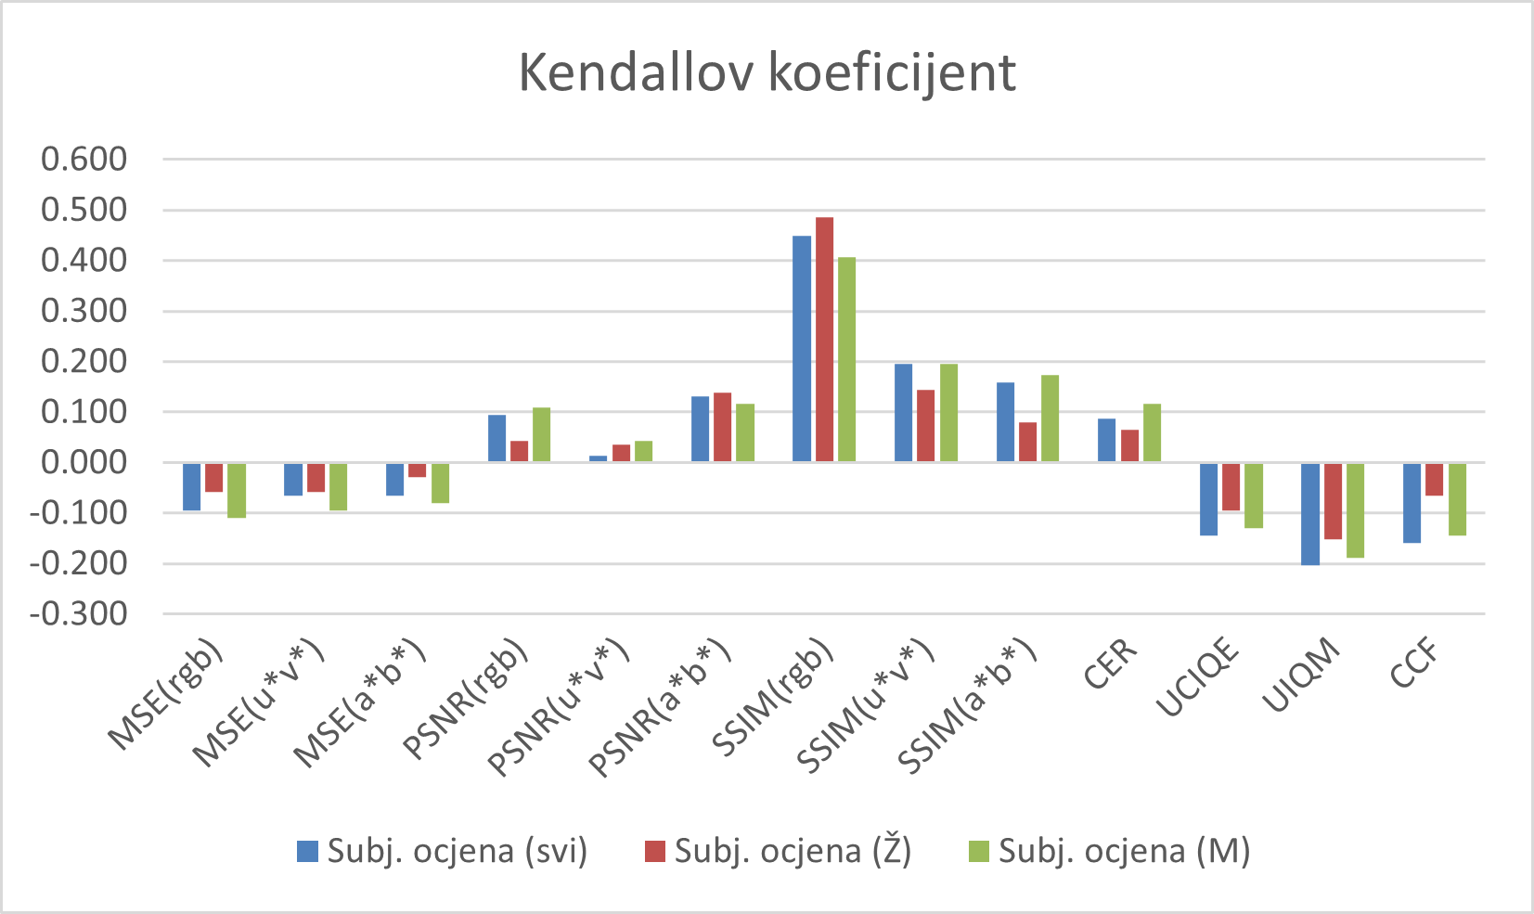

Slika . Grafički prikaz Kendallovog koeficijenta subjektivne i objektivne evaluacije kvalitete slike pri promjeni zasićenja boje

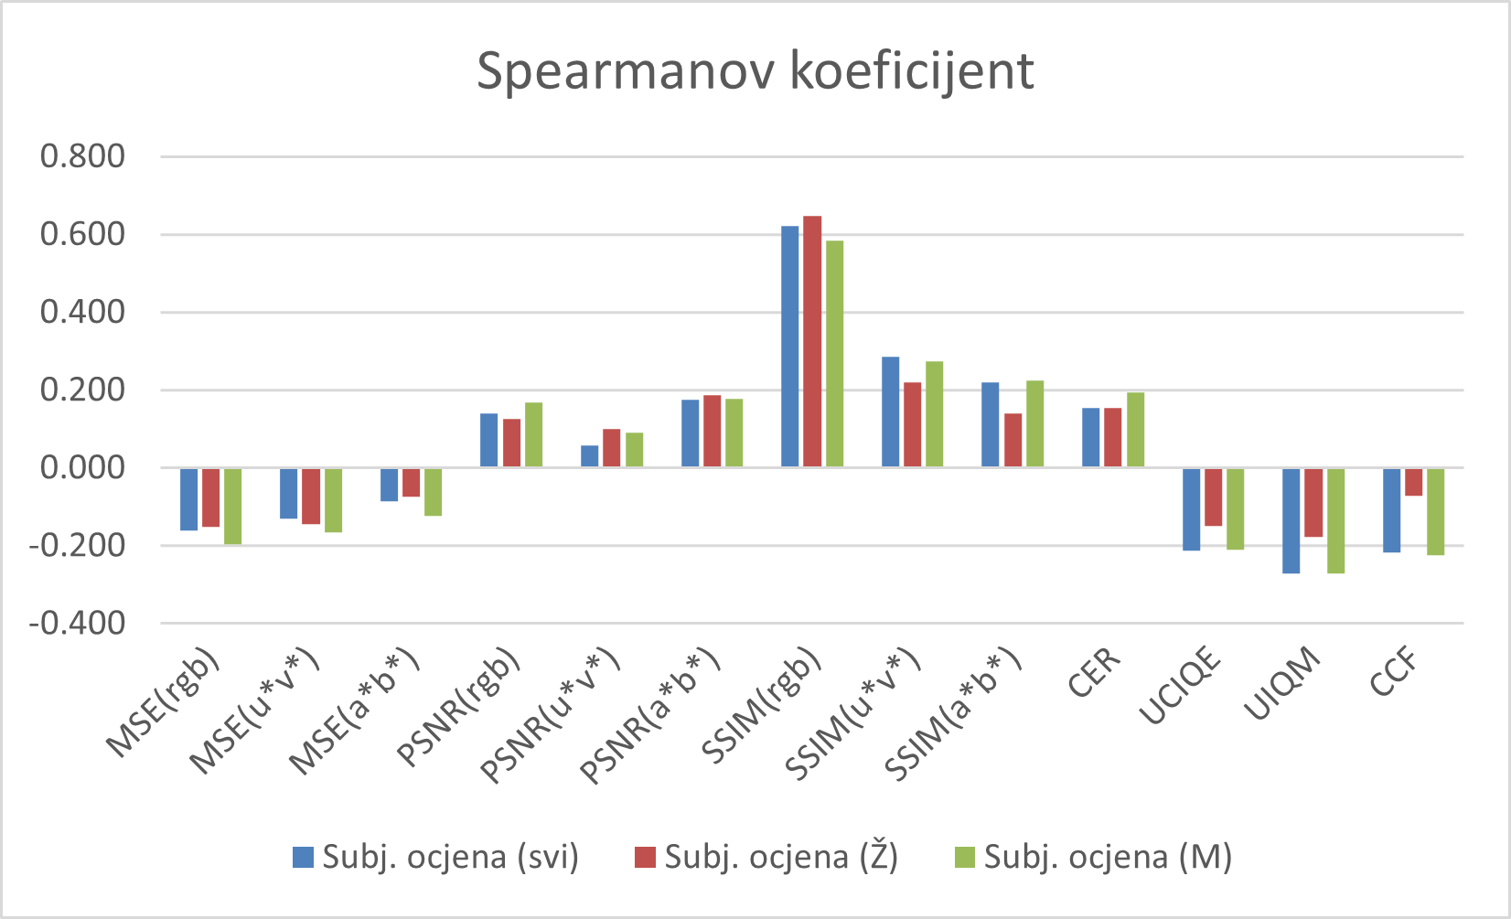

Slika . Grafički prikaz Spearmanovog koeficijenta subjektivne i objektivne evaluacije kvalitete slike pri promjeni zasićenja boje

U Tablici 4.8 prikazani su Kendallovi i Spearmanovi koeficijente korelacije subjektivnih i objektivnih ocjena kvalitete pri promjeni vrste boje. Oznake „*“ i „**,“ kao u prethodnoj tablici, označavaju statističku značajnost uz p-vrijednosti 0.05 i 0.01. Slika 4.8 i Slika 4.9 grafički prikazuju koeficijente korelacije. Statistička značajnost može se pronaći u više metoda, ali u različitim razinama značajnosti. SSIM jedna je od najuspješnijih mjera te postiže korelaciju u YUV i LAB prostorima, ali ne i u RGB. Negativni iznosi ovih korelacija označavaju da se ispitanicima više sviđaju izmijenjene slike više kvalitete, odnosno slike sličnije izvornima. Bolje ocjenjene izmijenjene slike one su koje izgledaju prirodno. Rezultati SSIM-a koreliraju s objektivnima kada se ukloni luminantna komponenta. Pri promjeni vrste boje metoda je efektivna kada nema informacije o osvjetljenju, koja je uvijek prisutna u RGB prostoru. Druge metode u kojima se koriste samo krominantni kanali ne postižu koeficijente na razini SSIM-a, što pokazuje da je on primjerenija metoda za ovakav tip ocjenjivanja kvalitete i bliži ljudskim rezultatima. U recima MSE metode za YUV i LAB prostore, PSNR za RGB i LAB prostore te mjera za ocjenu kvalitete podvodnih slika dolazi do neslaganja prosječnih ocjena muškog i ženskog spola. Odnos muških i ženskih ocjena analizirat će se pomoću t-testa (Tablica 4.9). Pri velikom neslaganju između prosječne ocjene spolova u pitanje se dovodi valjanost i korisnost subjektivne ocjene svih ispitivača. Zbog razlike nije moguće donijeti čvrst zaključak o uspješnosti nabrojenih metoda, već je potrebno daljnje istraživanje.

Tablica . Koeficijenti korelacije subjektivne i objektivne evaluacije kvalitete slike pri promjeni vrste boje

|  |  |  |  |  |  |  |
| --- | --- | --- | --- | --- | --- | --- |
|  | Kendallov tau-b | | | Spearmanov ro | | |
| Subj. ocjena (svi) | Subj. ocjena (Ž) | Subj. ocjena (M) | Subj. ocjena (svi) | Subj. ocjena (Ž) | Subj. ocjena (M) |
| Subj. ocjena (svi) | 1.000 | ,775** | ,804** | 1.000 | ,899** | ,937** |
| Subj. ocjena (Ž) | ,775** | 1.000 | ,580** | ,899** | 1.000 | ,730** |
| Subj. ocjena (M) | ,804** | ,580** | 1.000 | ,937** | ,730** | 1.000 |
| MSE(rgb) | 0.167 | 0.232 | 0.159 | 0.300 | 0.367 | 0.243 |
| MSE(u*v*) | 0.210 | 0.275 | 0.203 | 0.372 | **,428\*** | 0.314 |
| MSE(a*b*) | 0.239 | **,304\*** | 0.203 | 0.368 | **,450\*** | 0.300 |
| PSNR(rgb) | -0.283 | **-,377\*\*** | -0.232 | **-,416\*** | **-,545\*\*** | -0.325 |
| PSNR(u*v*) | -0.210 | -0.261 | -0.203 | -0.337 | -0.394 | -0.277 |
| PSNR(a*b*) | -0.254 | **-,304\*** | -0.188 | -0.362 | **-,452\*** | -0.271 |
| SSIM(rgb) | 0.130 | 0.138 | 0.036 | 0.213 | 0.256 | 0.063 |
| SSIM(u*v*) | **-,413\*\*** | **-,565\*\*** | **-,290\*** | **-,561\*\*** | **-,733\*\*** | -0.391 |
| SSIM(a*b*) | **-,449\*\*** | **-,572\*\*** | **-,341\*** | **-,616\*\*** | **-,737\*\*** | **-,460\*** |
| CER | -0.196 | -0.261 | -0.174 | -0.339 | -0.401 | -0.280 |
| UCIQE | **,341\*** | **,449\*\*** | 0.203 | **,454\*** | **,636\*\*** | 0.290 |
| UIQM | **,333\*** | **,428\*\*** | 0.225 | **,449\*** | **,606\*\*** | 0.288 |
| CCF | **,326\*** | **,391\*\*** | 0.232 | **,465\*** | **,565\*\*** | 0.325 |

**. Korelacija je značajna uz p-vrijednost 0.01.

*. Korelacija je značajna uz p-vrijednost 0.05.

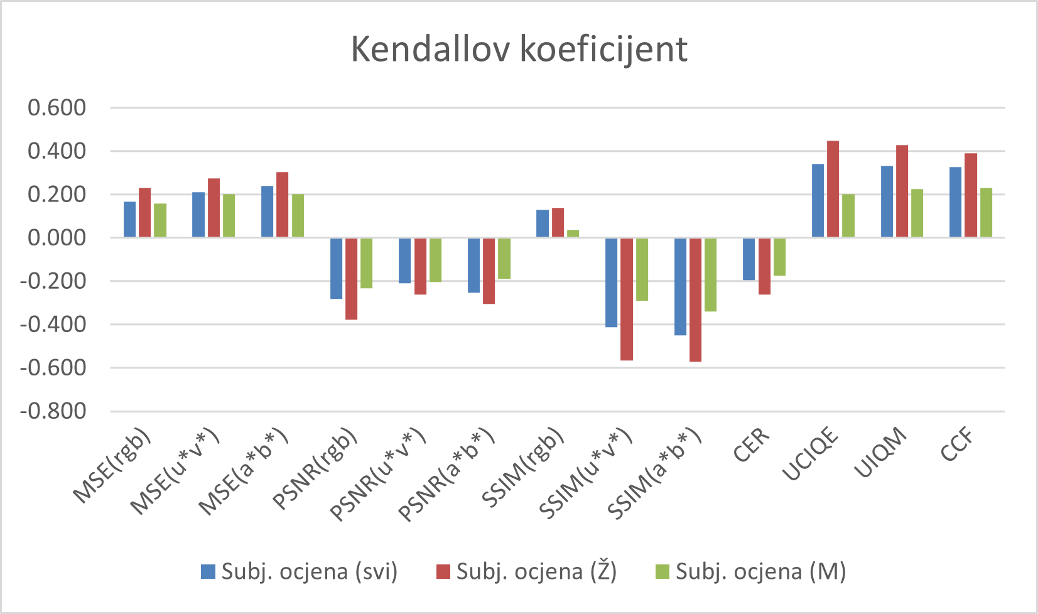

Slika . Grafički prikaz Kendallovog koeficijenta subjektivne i objektivne evaluacije kvalitete slike pri promjeni vrste boje

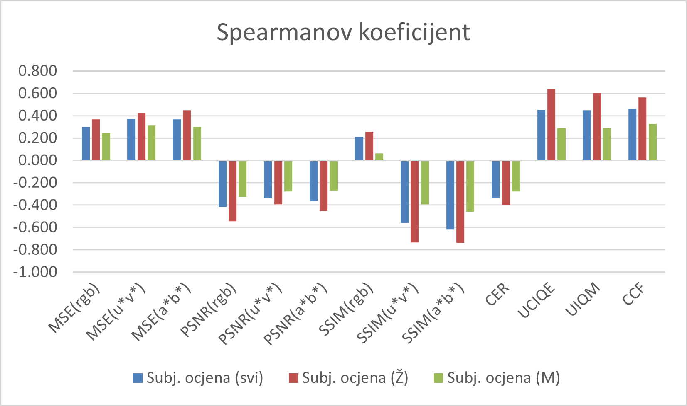

Slika . Grafički prikaz Spearmanovog koeficijenta subjektivne i objektivne evaluacije kvalitete slike pri promjeni vrste boje

Zbog neslaganja prosječne ocjene ženskih i muških ispitanika proveo se t-test, koji analizira je li razlika između njih statistički značajna. Neovisnost odgovora ispitanika muškog i ženskog spola testira se analizom svih danih odgovora. Kao uzorak rezultata, testiraju se ocjene sve četiri izmijenjene slike dobivene iz izvorne slike 0. Rezultati se nalaze u Tablici 4.9. Točnost premise provjerava se p-vrijednošću – razlika ocjena je statistički značajna ako je p-vrijednost manja od 0.05. Vrijednosti iz tablice mnogo su veće od te granice. Razlika korelacije ocjena ispitanika i ispitanica iz Tablice 4.8 stoga se ne objašnjava kao značajna.

Tablica . Rezultati t-testa ocjena ženskih i muških ispitanika subjektivne evaluacije za pojedinačne slike

|  |  |  |  |  |  |  |  |
| --- | --- | --- | --- | --- | --- | --- | --- |
| Naziv slike | Srednja ocjena(Ž) | St. dev.(Ž) | Srednja ocjena(M) | St. dev.(M) | t | df | p-vrijednost |
| 0-h+10 | 1.229 | 24.669 | -1.569 | 18.253 | 0.401 | 37 | 0.691 |
| 0-h+23 | 37.413 | 24.493 | 35.694 | 25.359 | 0.218 | 38 | 0.828 |
| 0-s+30 | -10.536 | 19.023 | -6.248 | 20.447 | -0.687 | 38 | 0.496 |
| 0-s-30 | 10.888 | 24.572 | 11.055 | 16.760 | -0.025 | 37 | 0.980 |

Proveden je i t-test za sve ocjene koje su ispitanici dodijelili svim setovima slikama. Rezultati prikazani u Tablici 4.10. Dobivene srednje ocjene žena i muškaraca vrlo su slične, razlikuju se za 0.2845 na skali od 100. Obje srednje vrijednosti pozitivne su, što ukazuje na veću sklonost prirodnim slikama u odnosu na izmijenjene. p-vrijednost velika je, kao i u prethodnoj tablici. Ni gledajući sve rezultate skupno ne može se utvrditi statistički značajna razlika. Može se zaključiti da je razlika slučajna i da se dogodila zbog specifične grupe sudionika, odnosno da se muška i ženska grupa prosječno ne bi trebale značajno razlikovati.

Tablica . Rezultati t-testa ocjena ženskih i muških ispitanika subjektivne evaluacije za sve slike

|  |  |  |  |  |  |  |
| --- | --- | --- | --- | --- | --- | --- |
| Srednja ocjena(Ž) | St. dev.(Ž) | Srednja ocjena(M) | St. dev.(M) | t | df | p-vrijednost |
| 9.4943 | 27.5105 | 9.7788 | 26.1348 | -0.230 | 1873.079 | 0.818 |

Provedene su subjektivna evaluacija 40 ispitanika i objektivna evaluacija koristeći 13 kombinacija metode i 3 prostora boje. Pri promjeni zasićenja slike, samo je SSIM korišten u RGB prostoru rezultirao statistički značajnim koeficijentom korelacije. Koeficijenti ove kombinacije metode i prostora boja su znatno veći od ostalih. Konzistentni su u obje metode računanja korelacije, Kendallovoj i Spearmanovoj, i značajni su za ocjene oba spola te ocjene svih ispitivača zajedno. Zbog takvog poklapanja može se donijeti zaključak da pri promjeni zasićenja SSIM ocjena u RGB prostoru vrlo dobro opisuje ocjene ljudskih ispitanika. Dobiveni koeficijent označava da su ispitivačima atraktivnije bile slike manje SSIM kvalitete, različitije od originala. U rezultatima ocjena promjene vrste boje istaknula se SSIM metoda implementirane u LAB prostoru. Drugom najuspješnijom metodom pokazao se SSIM u YUV prostoru boja. Ispitivači su bolje ocijenili slike promijenjene vrste boje ako su bile visoke SSIM kvalitete, sličnije izvornoj slici. Visoka korelacija označava da je SSIM prikladan i pri promjeni vrste boje, ali u drugačijim prostorima boje nego pri promjeni zasićenja. MSE u RGB prostoru boja, PSNR u YUV prostoru i CER nisu pokazale korelaciju pri ispitivanju slika promijenjene vrste boje, kao ni pri izmjeni zasićenja. Metode MSE (u YUV i LAB prostorima), PSNR (u RGB i LAB prostorima), UCIQE, UIQM i CCF pri promjeni vrste boje rezultirale su korelacijom s odgovorima ženskog dijela subjektivne ispitne grupe, ali ne i s muškim. U metodama za podvodne slike, UCIQE, UIQM i CCF, izračunata je i značajna korelacija s ocjenom cjelokupne grupe ispitivača. Daljnjim provođenjem t-testa zaključeno je da razlika muških i ženskih odgovora slučajna, odnosno da nije statistički značajna. Zbog ovakvog rezultata, metode kod kojih postoje neslaganja trebala bi se pomnije istražiti. Detaljnije istraživanje moglo bi koristiti veći broj ispitanika za subjektivnu evaluaciju. Baza slika mogla bi se povećati koristeći više različitih izmijenjenih slika.

# Zaključak

U ovom radu ispitan je utjecaj promjene vrste i zasićenja boje na kvalitetu slike. Vrsta boje određena je dominantnom valnom duljinom izvora svjetlosti. Zasićenje boje opisuje čistoću pobude izvora boje. Kvaliteta slike može se utvrditi subjektivnim i objektivnim metodama. Subjektivni način zahtjeva ljudske promatrače. Kako su ljudi većinom konačni korisnici digitalnih slika, njihovo mišljenje o kvaliteti vrlo je bitno. Mana subjektivnih metoda je kompleksnost izvedbe. Objektivne metode stoga koriste matematičke modele kako bi proizveli ocjenu kvalitete što sličniju ljudskoj na automatiziran način.

U ovom radu subjektivno se i objektivno ocjenjivala kvaliteta slika. Stvorena je baza slika s promjenama zasićenja i vrste boje. U subjektivnom ispitivanju sudjelovalo je 40 ispitanika. Slike su objektivno ocijenjene pomoću metoda MSE, PSNR, SSIM, CER, UCIQE, UIQM i CCF. Objektivne metode implementirane su u tri prostora boja – RGB, YUV i LAB.

Analiza rezultata razdvojena je za dvije izmjene – izmjenu zasićenja i vrste boje. Rezultati su promatrani za sve ispitanike, kao i za podskupine podijeljene po spolu. Pri promjeni zasićenja, metoda SSIM korištena u RGB prostoru pokazala je vrlo značajnu korelaciju s rezultatima subjektivnog ispitivanja. Rezultati su značajni u muškoj i ženskoj skupini, kao i gledajući cijelu grupu. Pri promijeni vrste boje, rezultati su u svim grupama značajni pri korištenju metode SSIM u LAB prostoru boja. SSIM (u YUV prostoru), MSE (u YUV i LAB prostorima), PSNR (u RGB i LAB prostorima), UCIQE, UIQM i CCF metode rezultirale su ocjenama koje koreliraju sa ženskim dijelom ispitne skupine, ali ne i s muškim dijelom. Daljnjom statističkom analizom utvrdilo se da razlika podskupina nije statistički značajna, odnosno da muškarci i žene kao grupe nisu različiti. Kako se rezultati ispitanika u ovom istraživanju ipak razlikuju između spolova, prije zaključka o uspješnosti metoda evaluacija bi se mogla ponoviti s većim brojem ispitanika i više modificiranih slika. MSE (RGB prostor), PSNR (YUV prostor) i CER nisu pokazale korelaciju ni pri jednoj modifikaciji slike.

SSIM metoda pokazala se najuspješnijom, no ni ona ne rezultira korelacijom u svim prostorima boja na jednak način. Uspjeh joj također ovisi o vrsti modifikacije slike. Testirane objektivne ocjene kvalitete ne pokazuju znatni uspjeh pri oponašanju ljudskog vrednovanja boje. Ljudski vizualni sustav vrlo je kompleksan i neki mu se dijelovi ne mogu opisati efikasnim objektivnim metodama. Već pri dvije različite modifikacije boje slike (vrsta i zasićenje) vidljiva je nemogućnost objektivnih metoda da točno ocjene utjecaj promjene na ljudski doživljaj kvalitete.

# Literatura

1. WebMD Editorial Contributors, Seltman, W., *Vision Basics: How Does Your Eye Work?,* WebMD, (2021, studeni). Poveznica: <https://www.webmd.com/eye-health/amazing-human-eye>; pristupljeno 23. studenog 2022 .
2. Nave, R., *The Rods and Cones of the Human Eye,* HyperPhysics. Poveznica: <http://hyperphysics.phy-astr.gsu.edu/hbase/vision/rodcone.html>; pristupljeno 23. studenog 2022.
3. *CIE 1931 Color Space*, Color Laboratory at the Department of Psychology. Poveznica: <https://www.mathpsy.uni-tuebingen.de/colorlab/theory.html>; pristupljeno 29. studenog 2022.
4. Lee, H. *Introduction to Color Imaging Science*. 1. izdanje. Cambridge: Cambridge University Press, 2005.
5. Preiss, J. *Color-Image Quality Assessment: From Metric to Application*. Doktorski rad. Tehničko sveučilište u Darmstadtu Odjel za strojarstvo, 2015.
6. Phillips, K., *What is CIELAB Color Space?*, HunterLab, (2022, listopad). Poveznica: <https://www.hunterlab.com/blog/what-is-cielab-color-space/>; pristupljeno 30. studenog 2022.
7. Hel-Or, H., *Information on the CIE LUV color space*, Color Vision Imaging Science & Technology. Poveznica: <http://cs.haifa.ac.il/hagit/courses/ist/Lectures/Demos/ColorApplet/me/infoluv.html>; pristupljeno 1. prosinca 2022.
8. Westland, S., Ripamonti, C. *Computational Colour Science using MATLAB*. 1. izdanje. Chichester: John Wiley & Sons, Ltd, 2004.
9. Manickam, M., *What is Saturation? And How to Get Optimal Saturation*, Photography Life, (2019, travanj). Poveznica: <https://photographylife.com/what-is-saturation-and-how-to-get-optimal-saturation>; pristupljeno 10. siječnja 2023.
10. Cotnoir, L., *Hue, Value, Saturation*, Learn. Poveznica: <http://learn.leighcotnoir.com/artspeak/elements-color/hue-value-saturation/>; pristupljeno 10. siječnja 2023.
11. Mohammadi, P., Ebrahimi-Moghadam, A., Shirani, S. *Subjective and Objective Quality Assessment of Image: A Survey*. Sveučilište Ferdowsi u Mashhadu Odjel za elektrotehniku, Sveučilište McMaster Odjel za elektrotehniku i računarstvo, 2014.
12. *Recommendation ITU-R BT.500-14 Methodologies for the subjective assessment of the quality of television images*. Geneva: Electronic Publication, 2020.
13. Bilanović, N. *Objektivne mjere za ocjenu kvalitete koloriziranih crno-bijelih slika*. Diplomski rad. Sveučilište u Zagrebu Fakultet elektrotehnike i računarstva, 2022.
14. Laguerre, S*., Vectorscope Image Analyzer*, MathWorks, (2016, svibanj). Poveznica: <https://www.mathworks.com/matlabcentral/fileexchange/56546-vectorscope-image-analyzer>; pristupljeno 14. siječnja 2023.
15. Yang, M., Sowmya, A. *An Underwater Color Image Quality Evaluation Metric*, IEEE Transactions on Image Processing, 24, 12 (2015), str. 6062-6071
16. Panetta, K., Gao, Ch., Agaian, S. *Human-Visual-Sistem-Inspired Underwater Image Quality Measures*, IEEE Journal of Oceanic Engineering, 41, 3 (2016), str. 541-551
17. Wang, Y., Li, N., Li, Z., Gu, Z., Zheng, H., Zheng, B., Sun, M. *An imaging-inspired no-reference underwater color image quality assessment metric*, Computers & Electrical Engineering, 70 (2018), str. 904-913
18. OpenCV Team, *opencv-python*, PyPI, (2022, prosinac). Poveznica: <https://pypi.org/project/opencv-python/>; pristupljeno 22. siječnja 2023.
19. Khalel, A., *sewar*, PyPI, (2022, ožujak). Poveznica: <https://pypi.org/project/sewar/>; pristupljeno 22. siječnja 2023.
20. Li, C. Y., Mazzon, R., Cavallaro, A., *Underwater image filtering: methods, datasets and evaluation*, Platform for Underwater Image Quality Evaluation, (2020, prosinac). Poveznica: <https://puiqe.eecs.qmul.ac.uk/>; pristupljeno 22. siječnja 2023.
21. *IBM SPSS Software*, IBM. Poveznica: <https://www.ibm.com/spss>; pristupljeno 22. siječnja 2023.
22. Kumakura, E., Schmid, K., Yokosawa, K., Werner, A. *Subjective evaluation of natural high-saturated images on a wide gamut display*, Color Research and Application, 44 (2019)
23. *Kendall’s Tau and Spearman’s Rank Correlation Coefficient*, Statistics Solutions. Poveznica: <https://www.statisticssolutions.com/free-resources/directory-of-statistical-analyses/kendalls-tau-and-spearmans-rank-correlation-coefficient/>; pristupljeno 30. siječnja 2023.
24. *Kendallova Tau (I),* Economy-Pedia. Poveznica: <https://hr.economy-pedia.com/11036078-kendall39s-tau-i>; pristupljeno 30. siječnja 2023.

# Sažetak

**Subjektivna i objektivna evaluacija utjecaja zasićenja i vrste boje na kvalitetu slike**

Zasićenje opisuje čistoću boje izvora svjetlosti. Vrsta boje određena je dominantnom valnom duljinom izvora svjetlosti. Zasićenje i vrsta boje značajke su slike koje znatno utječu na percepciju scene. U radu je promatran utjecaj promjene zasićenja i vrste boje na kvalitetu slike. Objašnjeni su pojmovi i vrste subjektivne i objektivne evaluacije kvalitete slike. Dan je pregled odabranih metoda za objektivnu evaluaciju kvalitete – MSE, PSNR, SSIM, CER, UCIQE, UIQM i CCF. Opisani su prostori boja u kojima je provedena objektivna evaluacija – RGB, YUV i CIELAB. Stvorena je baza slika s modificiranim zasićenjem i vrstom boje. Nad bazom je provedena subjektivna i objektivna evaluacija kvalitete slike. Uspoređeni su rezultati i učinkovitost metoda.

**Ključne riječi**: kvaliteta slike, zasićenje boje, vrsta boje, prostor boja, subjektivna evaluacija, objektivne metode, MSE, PSNR, SSIM, CER, UCIQE, UIQM, CCF

# Summary

**Subjective and objective evaluation of color saturation and hue effects on image quality**

Saturation describes the color purity of a light source. Hue is decided by dominant wavelength of a light source. Saturation and hue are image characteristics that significantly affect the perception of a scene. This paper observes the impact of changing the hue and the saturation of an image. Concepts and types of subjective and objective image quality assessment methods are explained. An overview is given of the chosen methods for objective quality evaluation – MSE, PSNR, SSIM, CER, UCIQE, UIQM and CCF. The color spaces in which the objective evaluation was carried out are described - RGB, YUV and CIELAB. A database of images with modified saturation and hue was created. A subjective and objective evaluation of image quality was performed on the database. The results and efficiency of the methods are compared.

**Keywords:** image quality, color saturation, hue, color space, subjective evaluation, objective measures, MSE, PSNR, SSIM, CER, UCIQE, UIQM, CCF

# Skraćenice

CER Chroma Error Ratio omjer pogreške boje

CIE Commission internationale de l'éclairage Međunarodna komisija za rasvjetu

EVM Error Vector Magnitude veličina vektora pogreške

HVS Human Visual System ljudski vizualni sustav

MER Modulation Error Ratio omjer pogreške modulacije

MSE Mean Squared Error srednja kvadratna pogreška

MS-SSIM Multiscale Strucural Similarity Index višerazinski indeks strukturne sličnosti

PSNR Peak Signal-to-Noise Ratio odnos signal-šum

SSIM Structural Similarity Index indeks strukturne sličnosti

UCIQE Underwater Color Image Quality Evaluation Metric mjera procjene kvalitete podvodnih slika

UIQM Underwater Image Quality Measure mjera kvalitete podvodnih slika

VIF Visual Information Fidelity Index indeks vjerodostojnosti vizualne informacije